广汽研究院项目信息化管理系统

用户操作手册

V1.0

目录

0. 运行环境 2

1. 用户登录 2

2. 系统主页介绍 3

3. 首页 4

4. 个人空间 6

5. 部门空间 14

6. 多项目报表 16

7. 项目管理 16

8. 质量问题管理 43

9. 系统管理 43

### 运行环境

本系统采用Web方式，建议使用IE10以上、Chrome、Firefox等浏览器访问。

内网访问网址：

测试环境： <http://168.168.7.31/pdms>

生产环境： <http://168.168.1.131> （内网域名待定）

### 用户登录

使用浏览器输入系统内网访问地址，打开如下页面



输入用户名，规则为“gz+员工编号”

输入密码

点击登录按钮

如果用户名和密码正确，进入系统主界面。

### 系统主页介绍

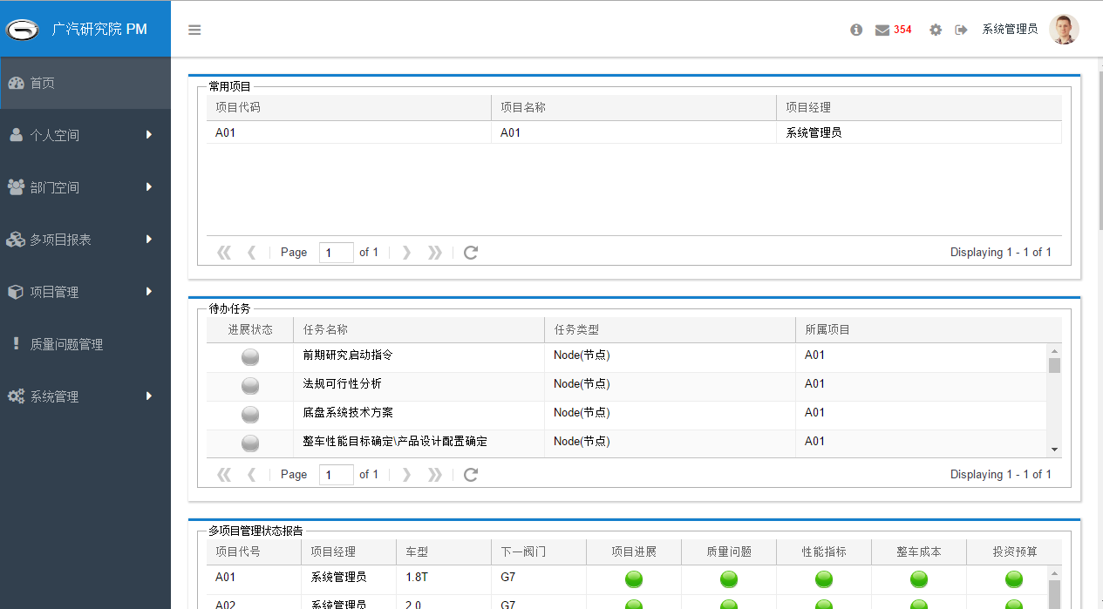

页面右上角显示当前登录用户名称。

页面左侧为系统菜单，通过菜单可以进入系统各功能模块。

点击图标，可以切换完整菜单和图标菜单。

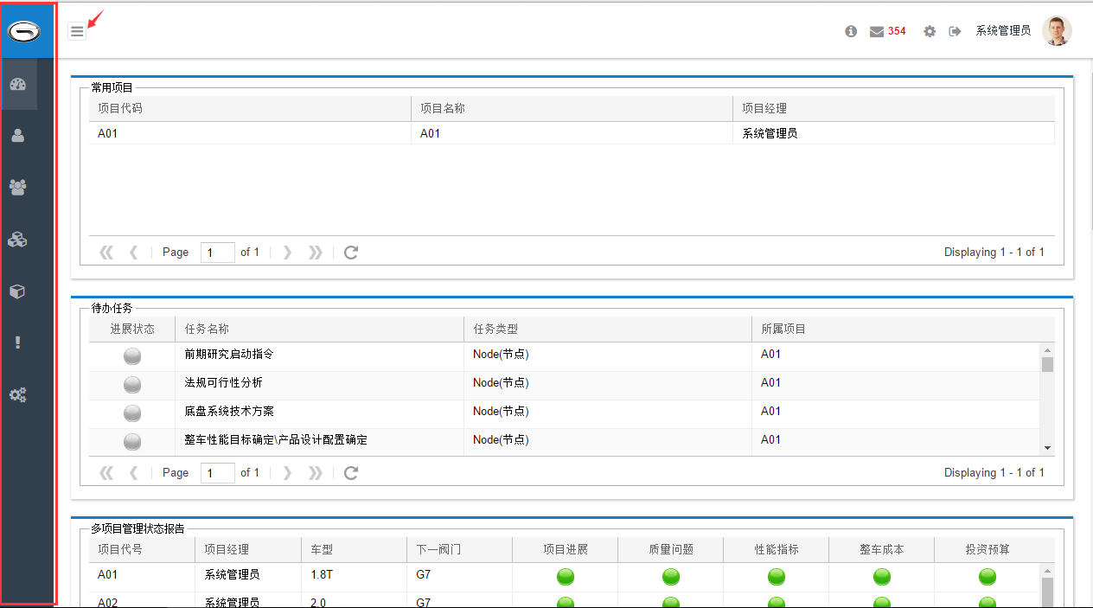

工具栏介绍

*  查看系统版本

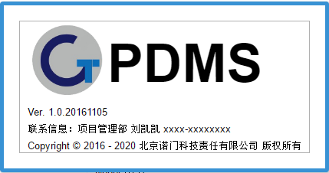

* 显示未读通知，点击可打开显示通知窗口。  
  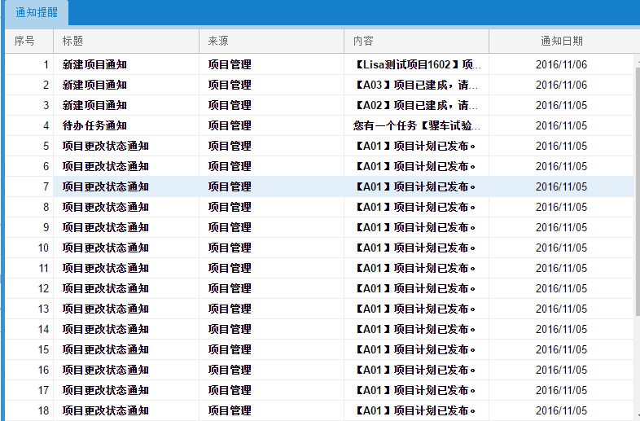

点击某一条通知可以打开通知相关的内容（打开的内容与通知类型相关，具体见手册后续内容）

* 个人设置，

设置个人常用项目：

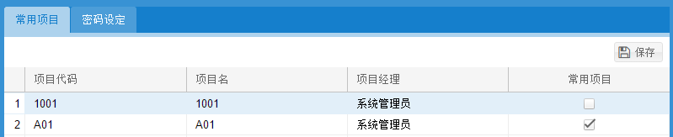

修改个人登录密码：

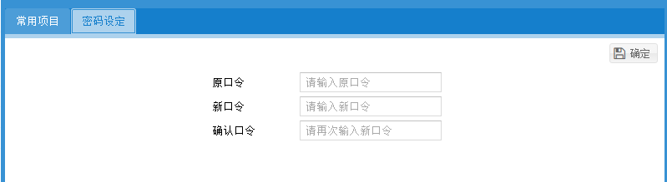

* 退出系统到登录界面。

### 首页

首页可显示的内容可根据用户角色进行配置。

显示的内容包括：

1. 常用项目：

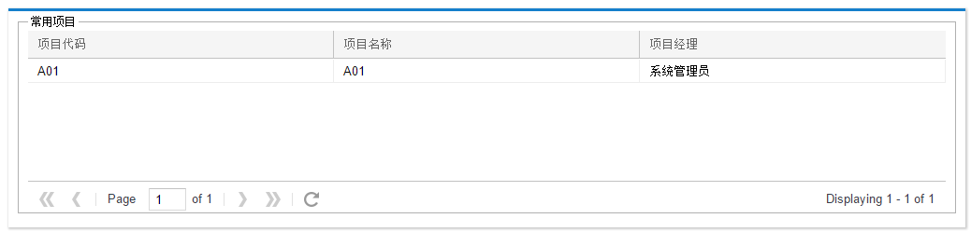

2、待办任务：

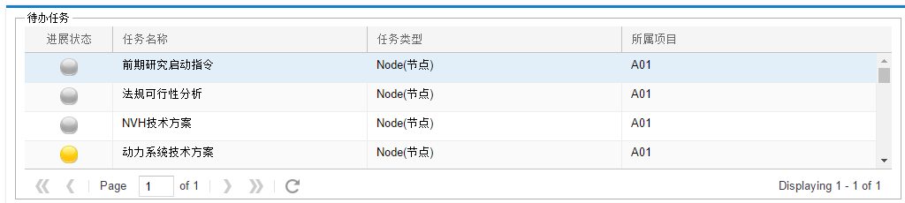

3、多项目状态报告：

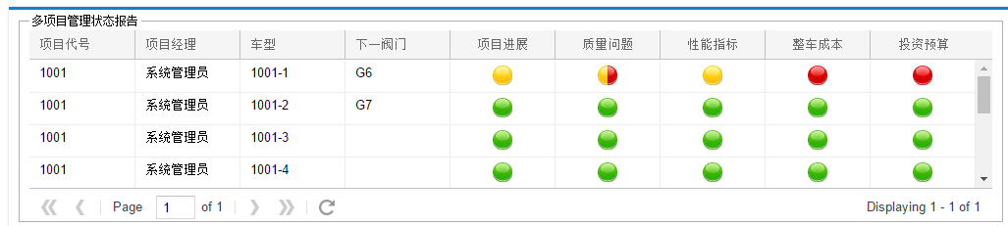

4、质量问题完成报表：

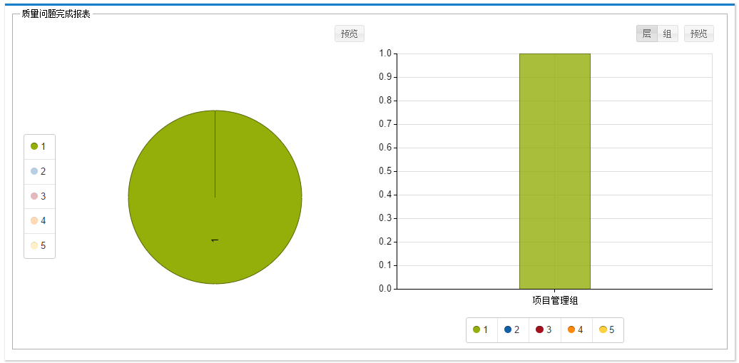

5、进展报表：

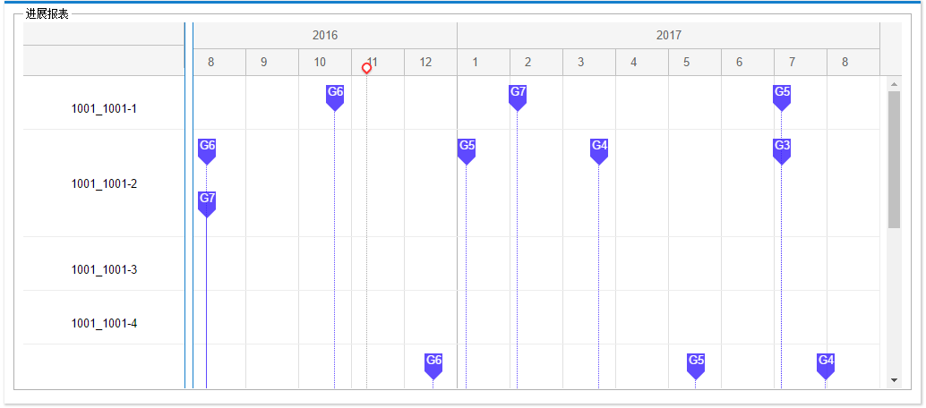

6、节点完成率报表：

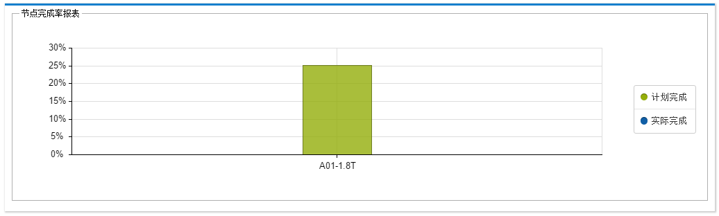

### 个人空间

#### 待办任务

##### 项目任务

* 1. 项目任务查询

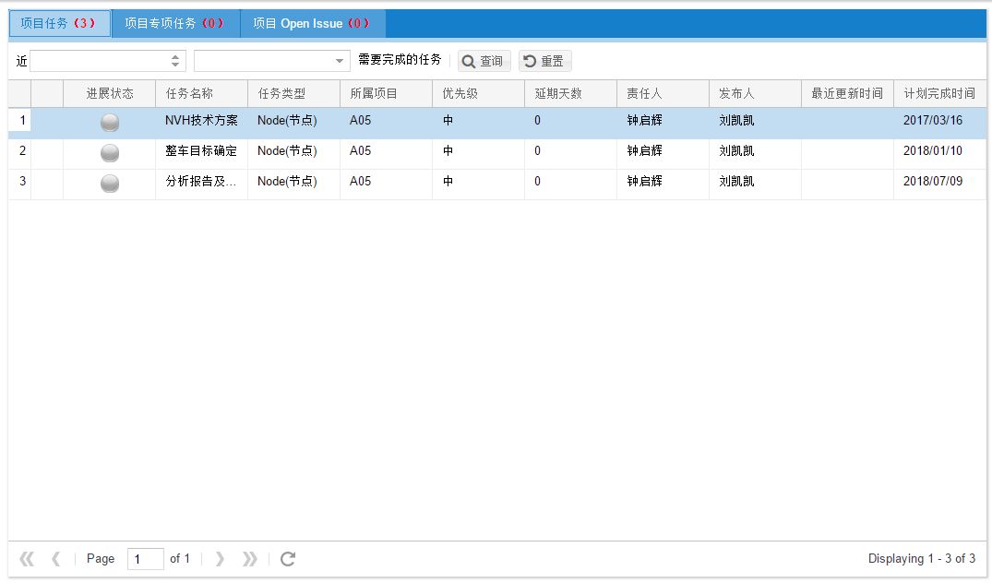

* 1. 查看项目任务

双击任务列表可打开交付物任务执行界面，查看任务信息。

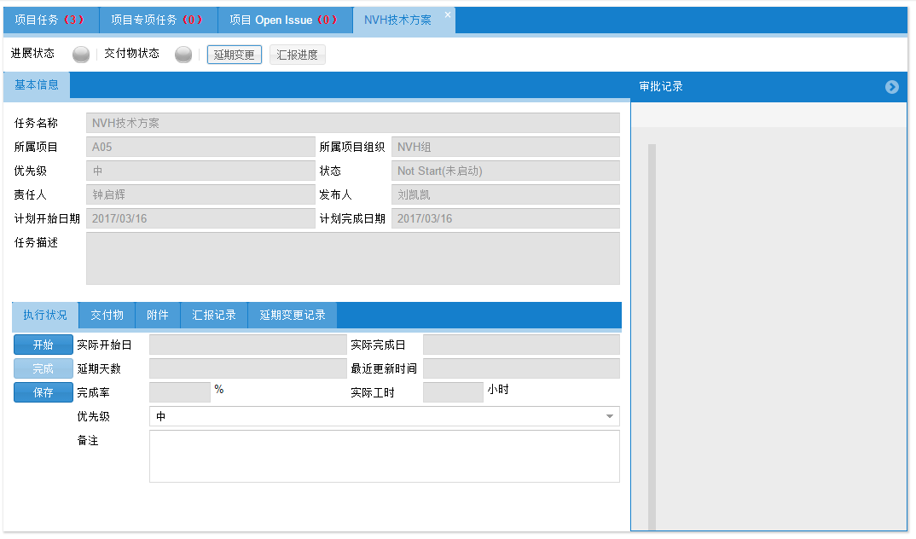

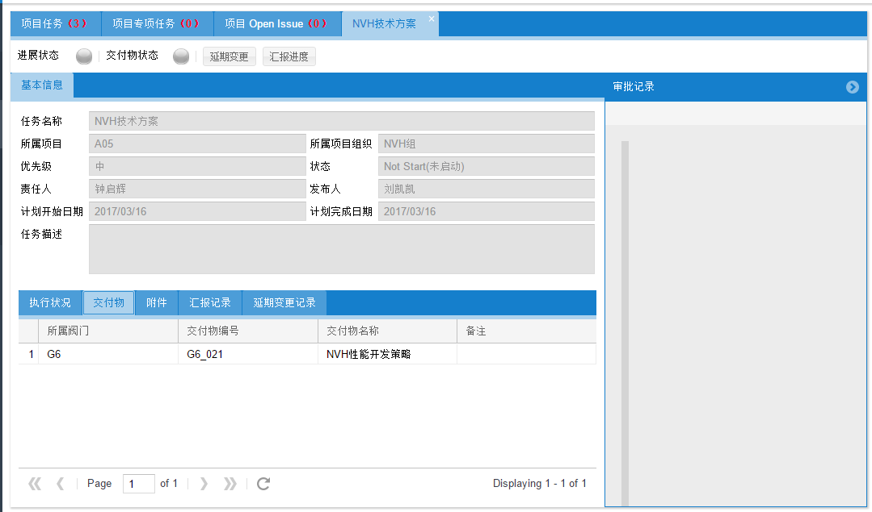

* 1. 开始项目任务

点击“开始”按钮，开始执行项目任务，系统设置实际开始日期为当前日期。

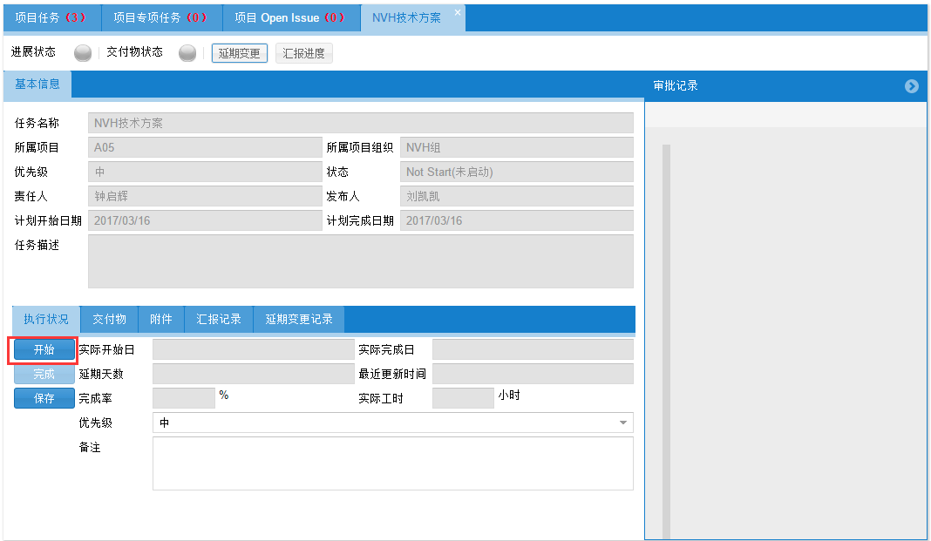

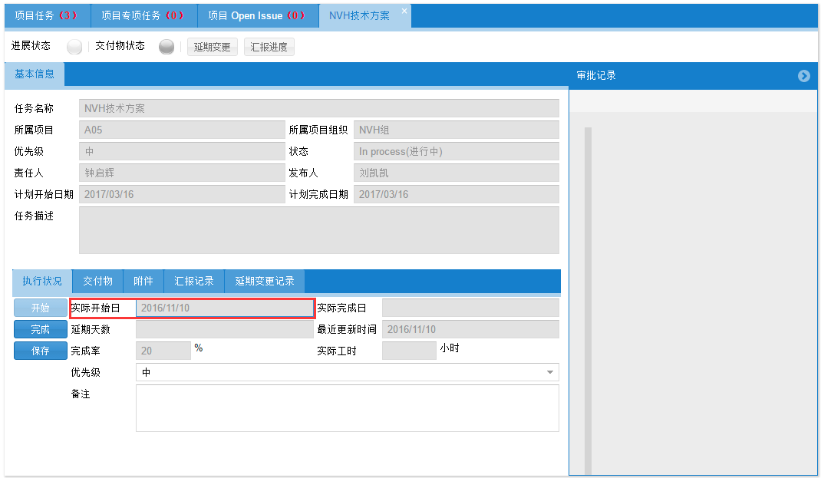

* 1. 汇报任务进度

任务负责人需定期汇报任务进度。

汇报任务进展状态：正常进行、有一定风险、风险较高。如有汇报有风险，需要专业经理、项目经理进行确认。

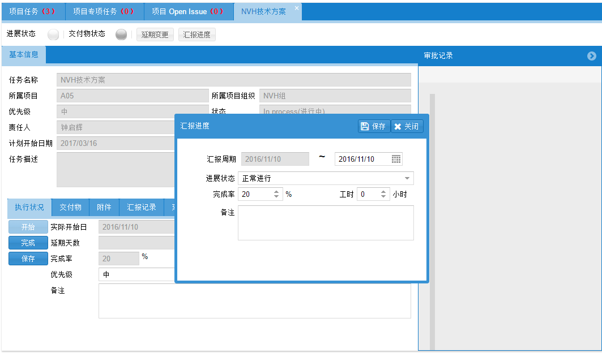

可查看汇报记录

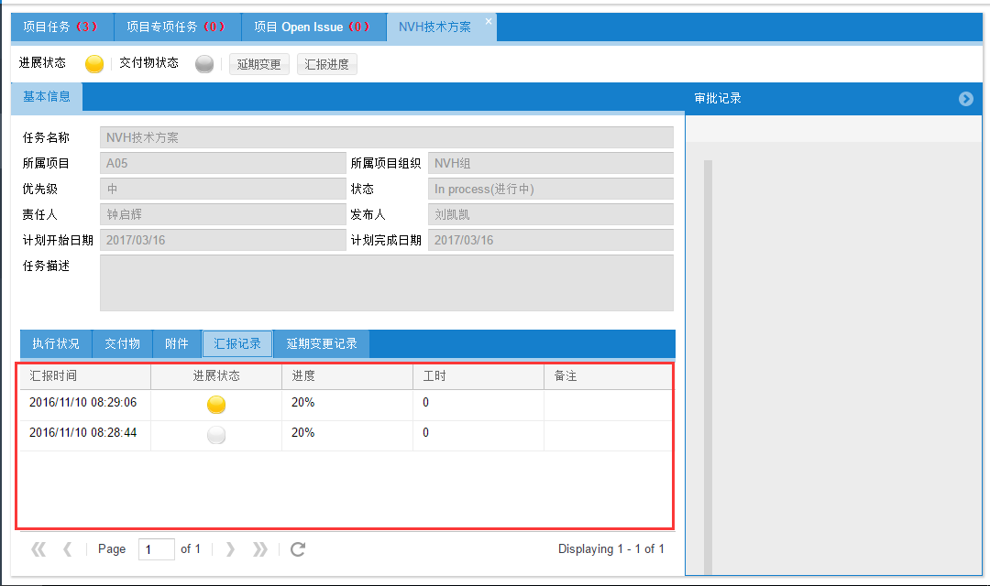

* 1. 上传附件

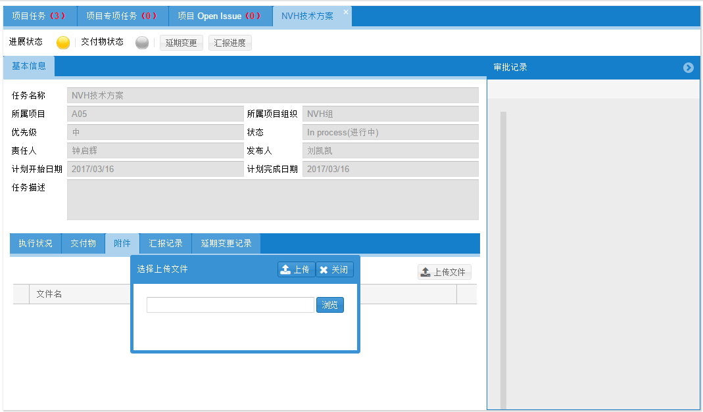

* 1. 延期变更

如果任务无法按期完成，可通过延期变更提交延期申请。

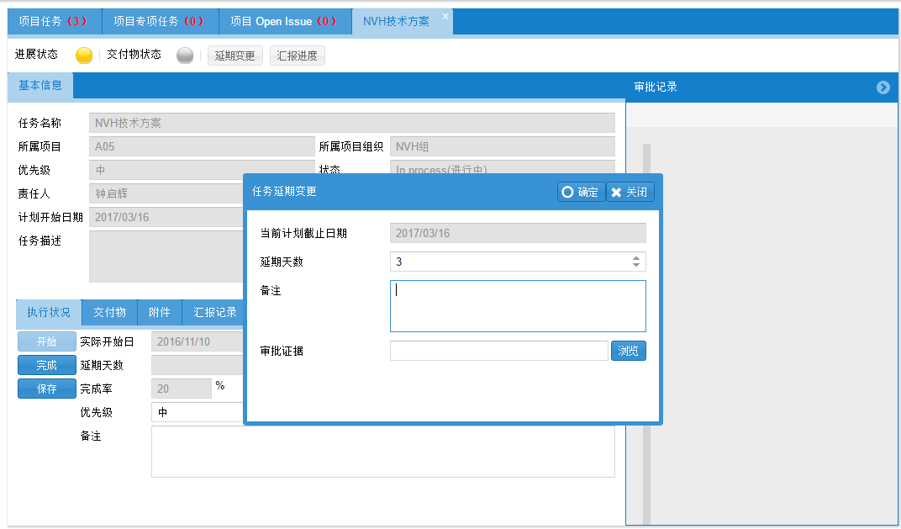

* 1. 完成任务

任务完成后，可点击完成按钮，提交专业经理和项目经理进行任务确认审批。

* 1. 项目任务确认

专业经理和项目经理对提交的任务的完成情况进行确认，可设置任务的风险状态。

审批不通过打回给任务负责人，审批通过则任务确认完成，系统更新交付物的进展状态。

专业经理审批：

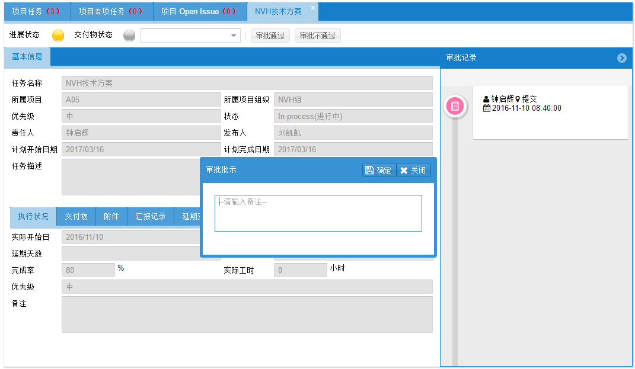

项目经理审批：

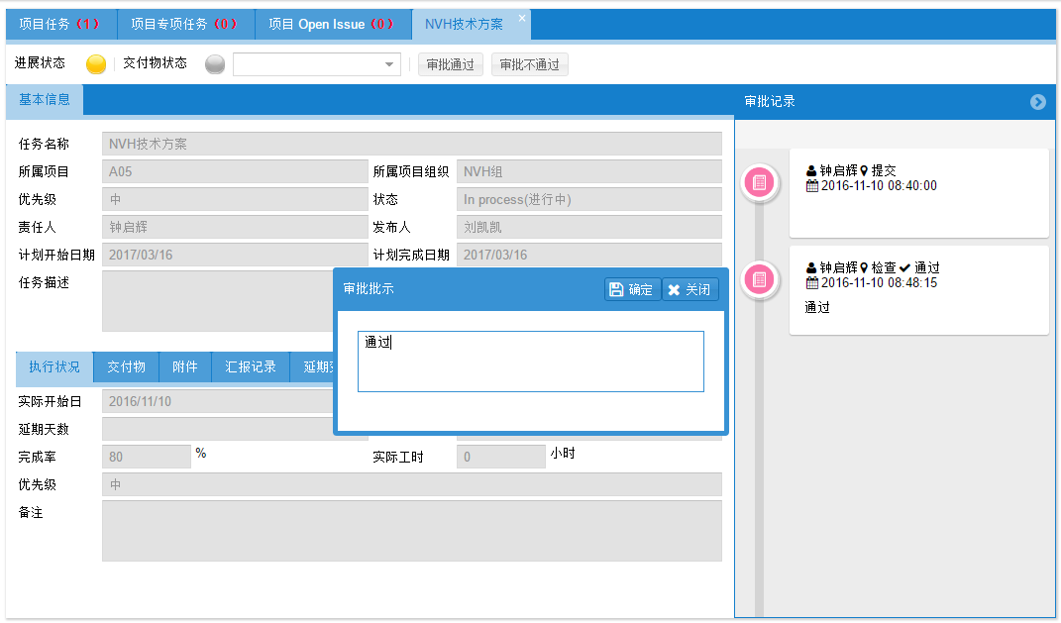

项目经理审批后，系统更新任务的进展状态为“绿灯”（已完成），关联交付物的进展状态灯同时更新。

##### 项目专项任务

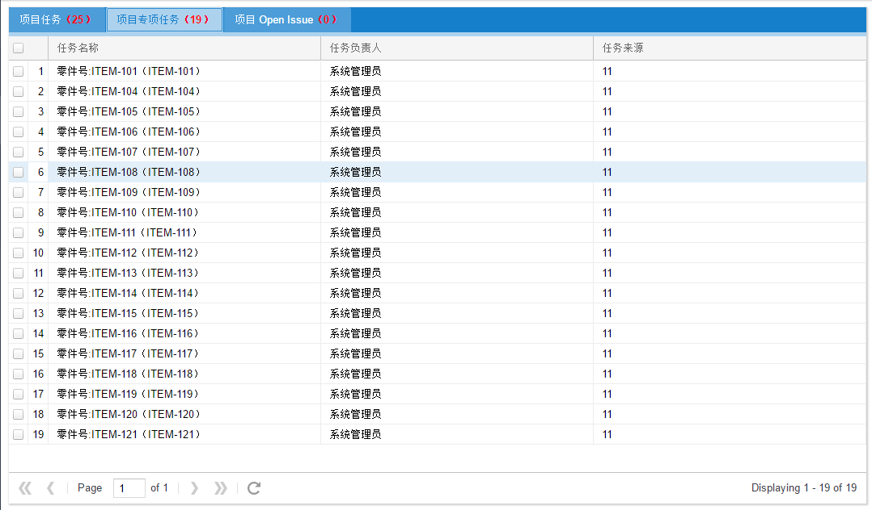

##### 项目Open Issue任务

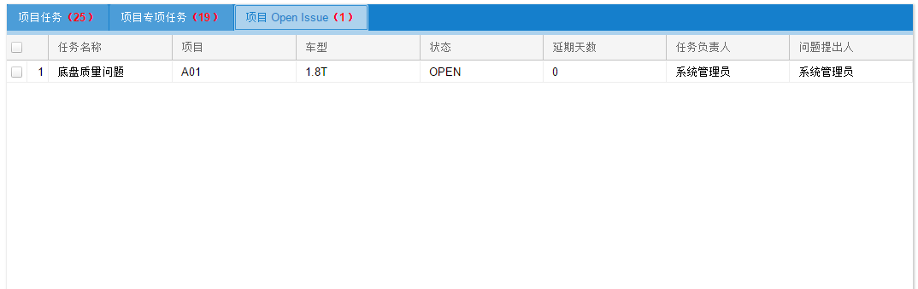

#### 已办任务

查询已经办理完成的项目任务：

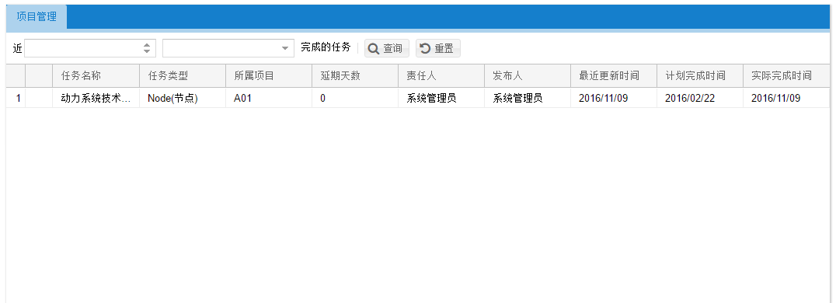

#### 通知提醒

显示发送给我的通知提醒，双击打开某一通知相关的页面。

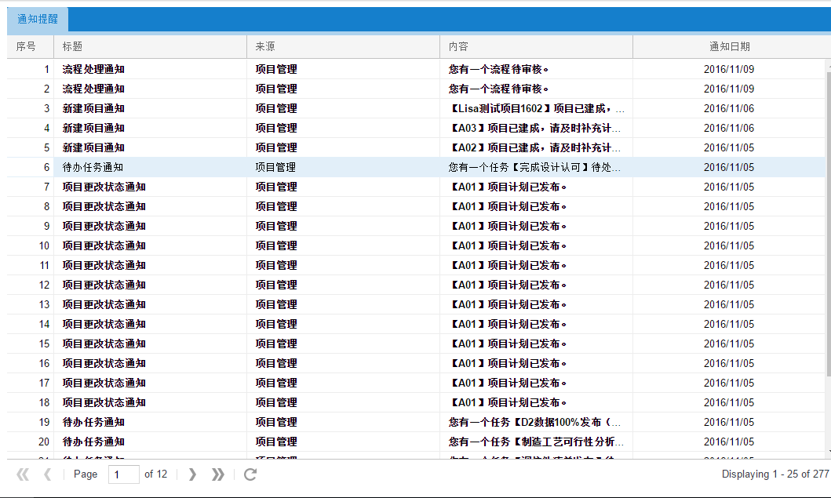

### 部门空间

#### 部门工作一览

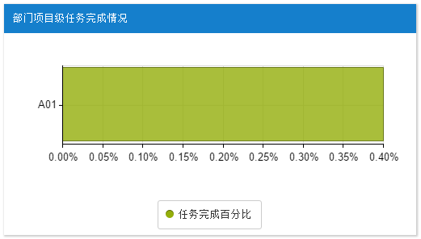

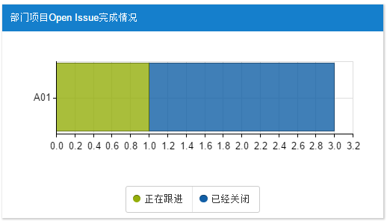

#### 部门任务管理

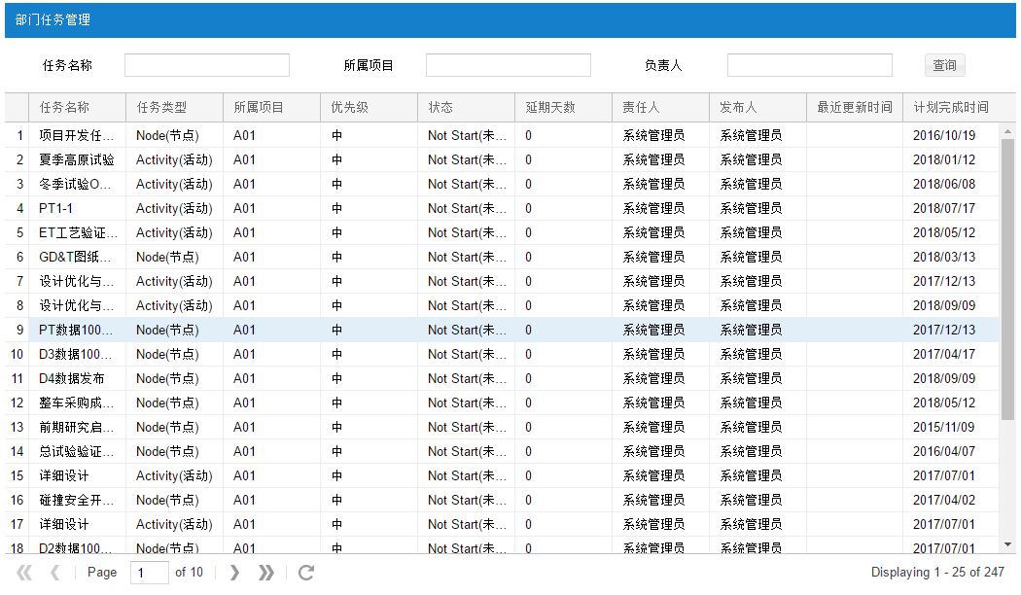

#### 部门Open Issue

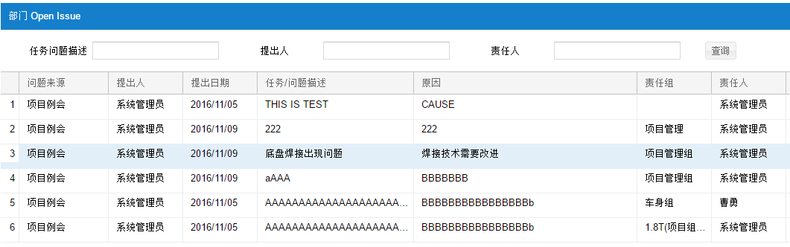

### 多项目报表

#### 状态报表

#### 进展报表

#### 质量问题报表

### 项目管理

#### 项目模板库

* 管理员可导入文件模板
  + 线下编制项目模板文件
  + 导入文件为项目模板
  + 项目模板按项目类型管理

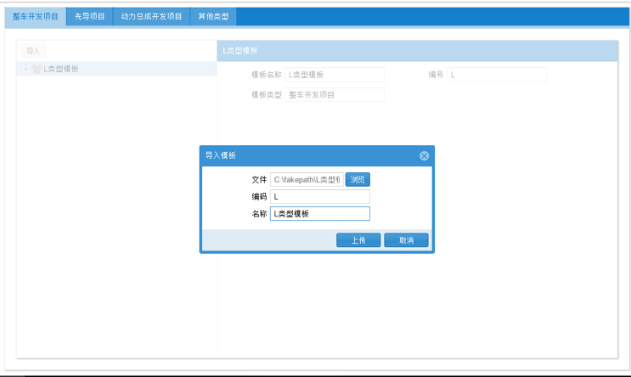

* 模板结构
  + 组织架构模板
  + 主计划模板
  + 二级计划模板

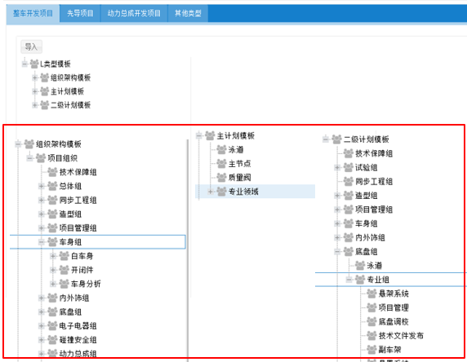

#### 项目列表（新建项目）

1、项目列表查询：可查询所有项目或常用项目。

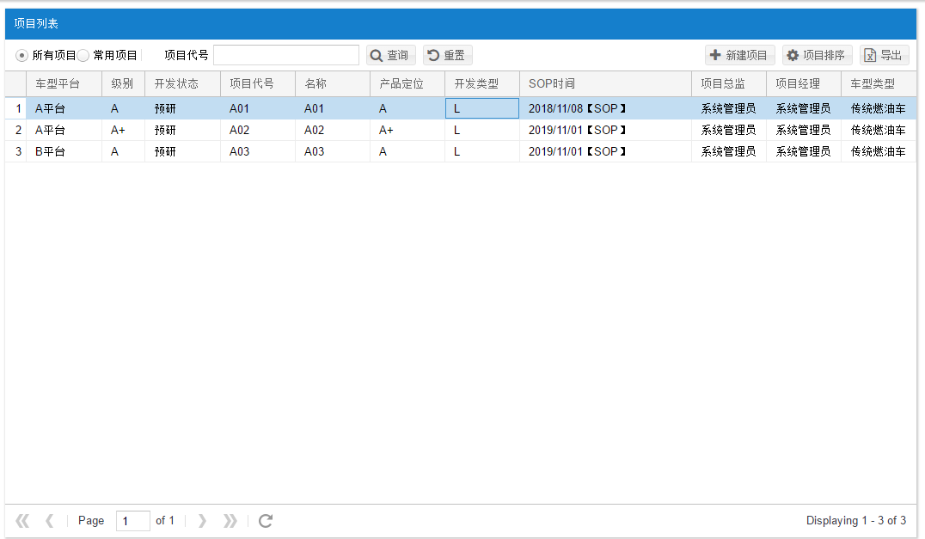

2、新建项目

系统管理员可新建项目。要求输入项目和车型的编号和名称，指定项目总监、项目经理和质量经理。

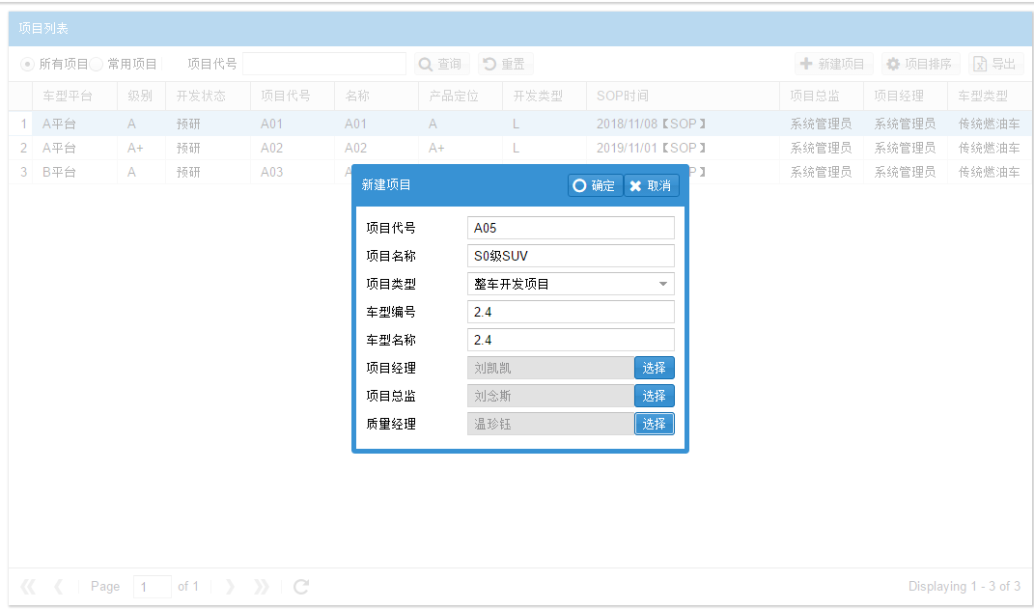

项目新建后，项目经理会收到通知

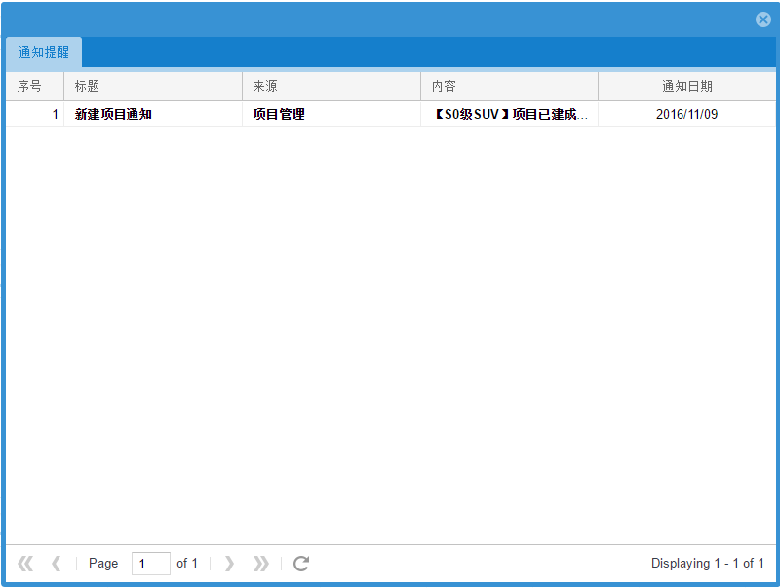

3、项目排序

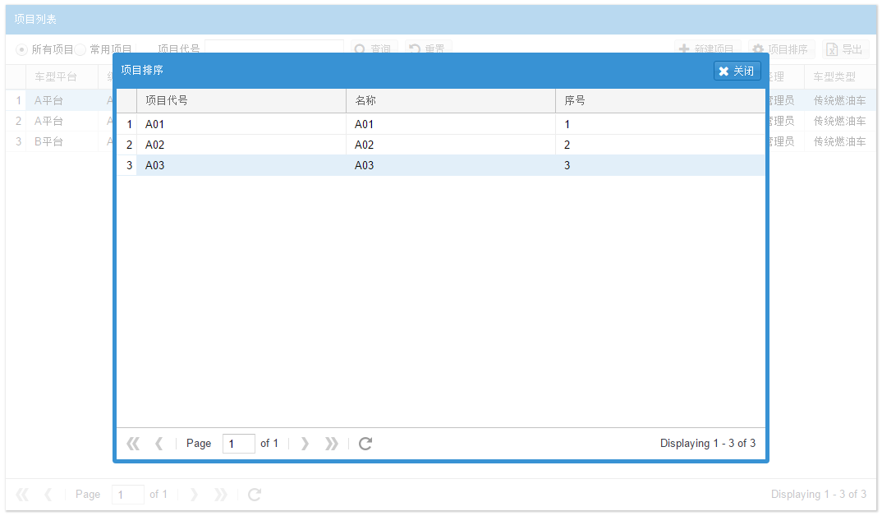

4、导出项目列表到Excel文件

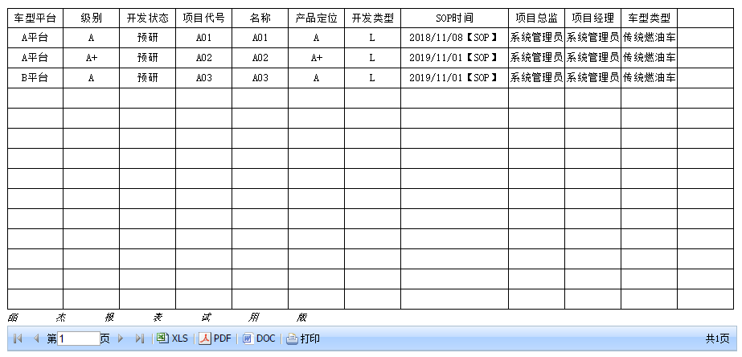

#### 单项目管理

使用项目经理账号登录，双击项目列表可进入单项目管理界面

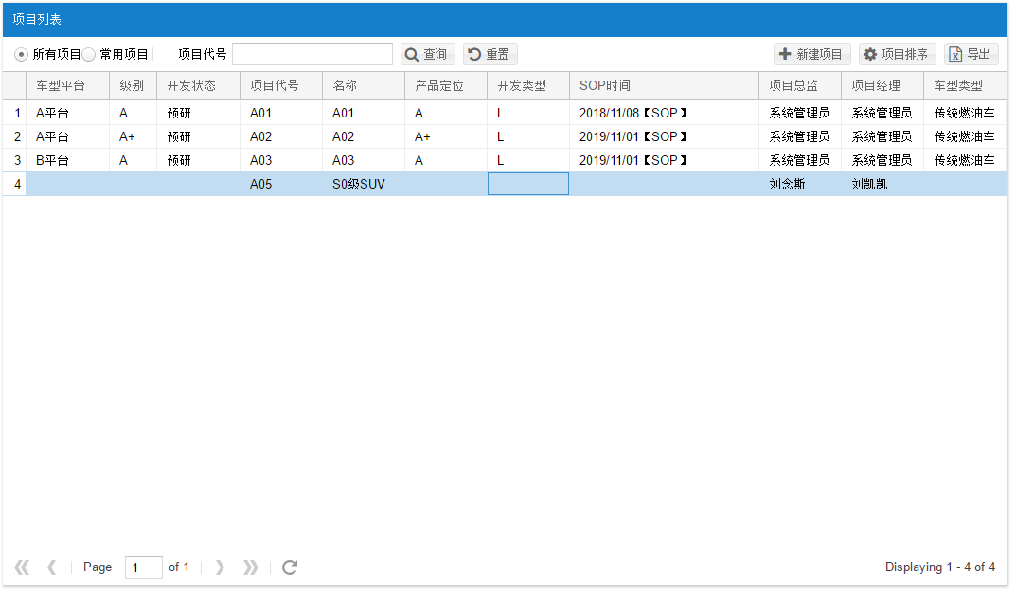

默认显示项目基本信息。

##### 编辑项目基本信息

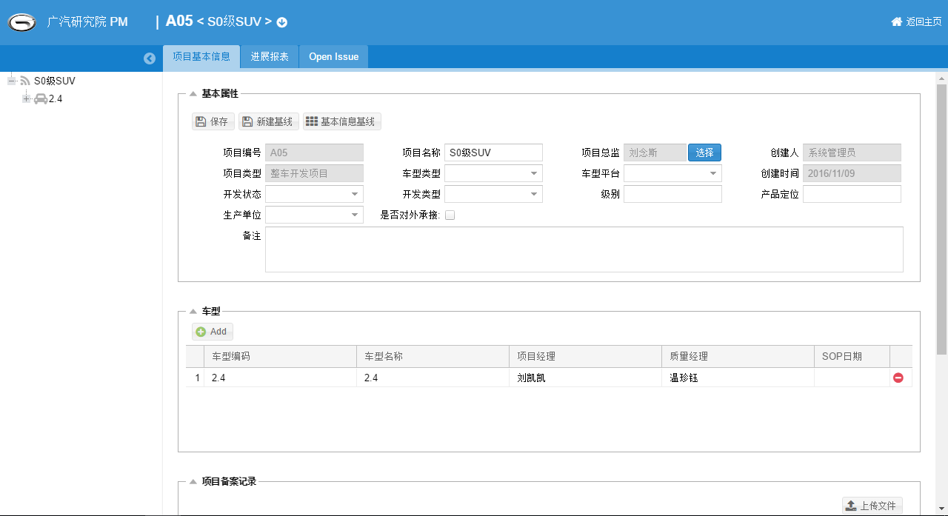

* 完善基本信息内容

1、基本属性

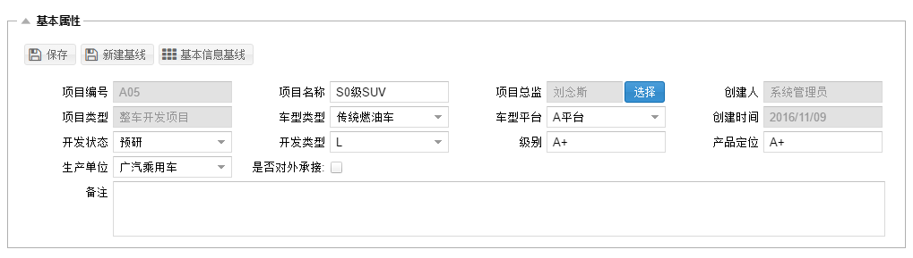

2、车型：可添加其他车型，并设置车型的项目经理和质量经理。

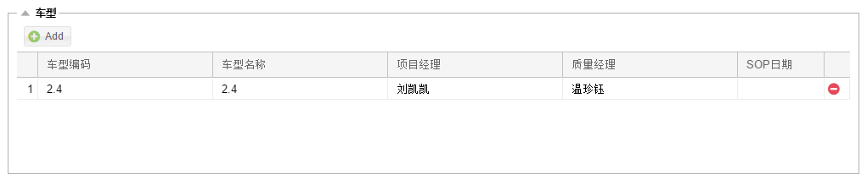

1. 项目备案记录、开发范围和附件：

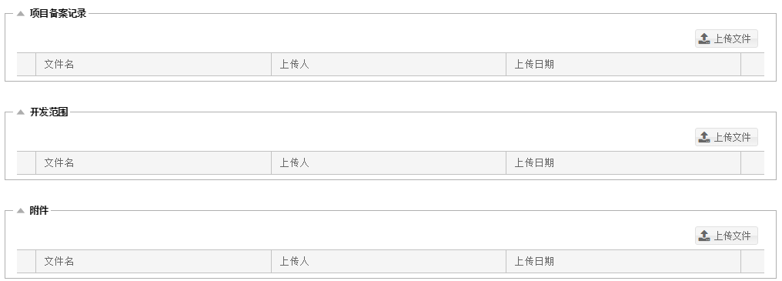

* 基本信息基线

新建基本信息基线：

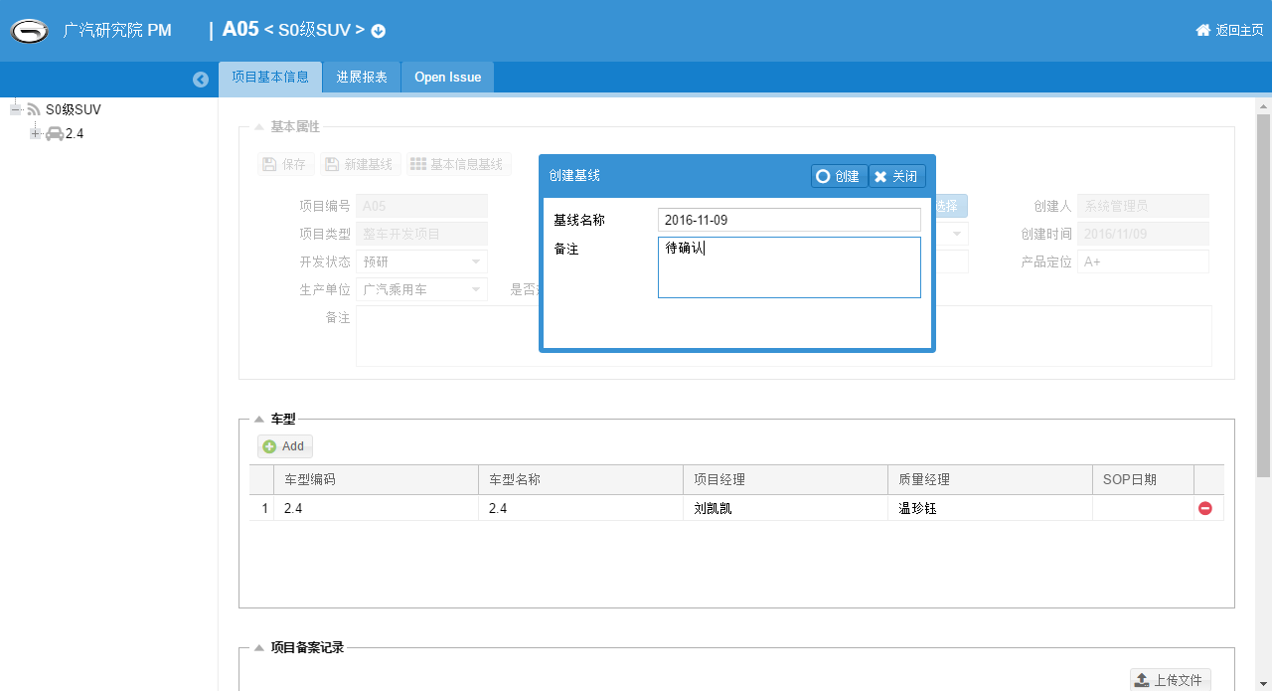

查看基本信息基线：

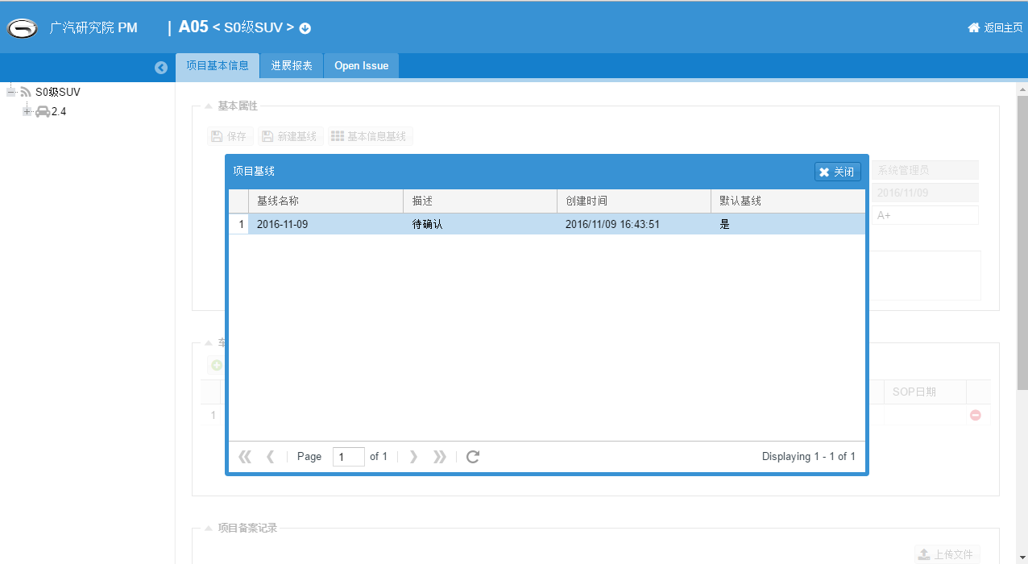

双击基线可查看详细信息，

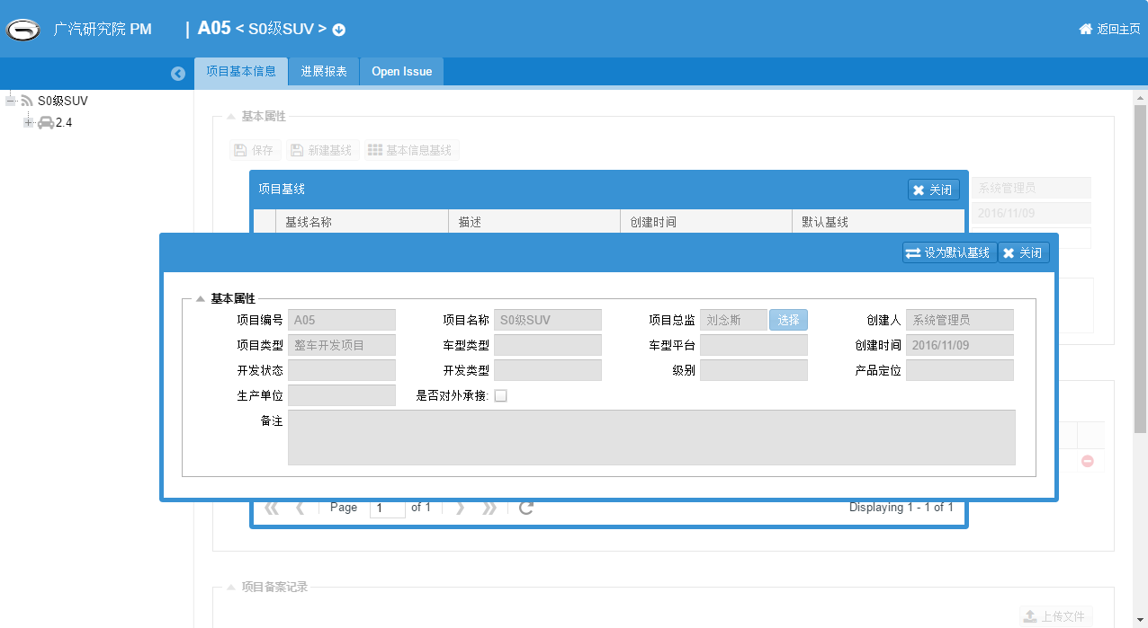

可通过【设置默认基线】功能恢复基线内容到当前版本。

##### 导入项目计划模板

查看项目计划的当前状态

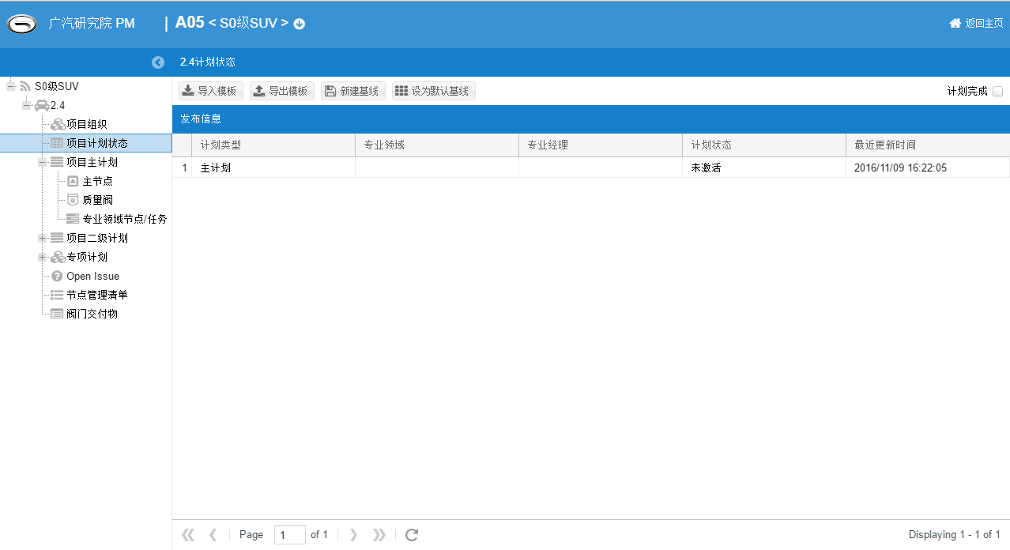

导入模板：从模板导入项目计划到当前车型。

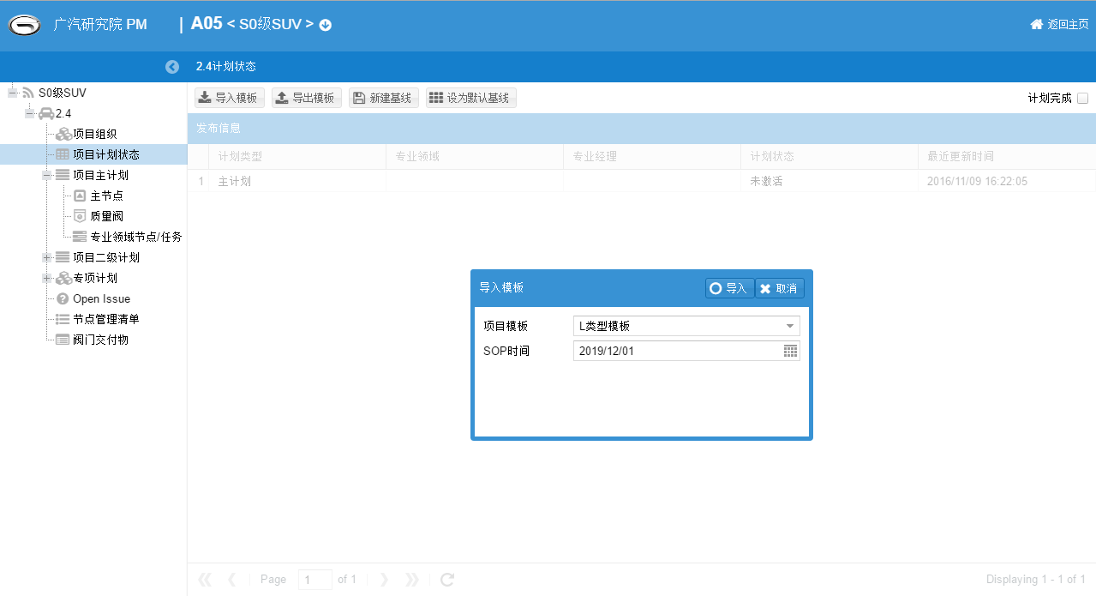

根据模板系统自动创建各专业领域及其二级计划

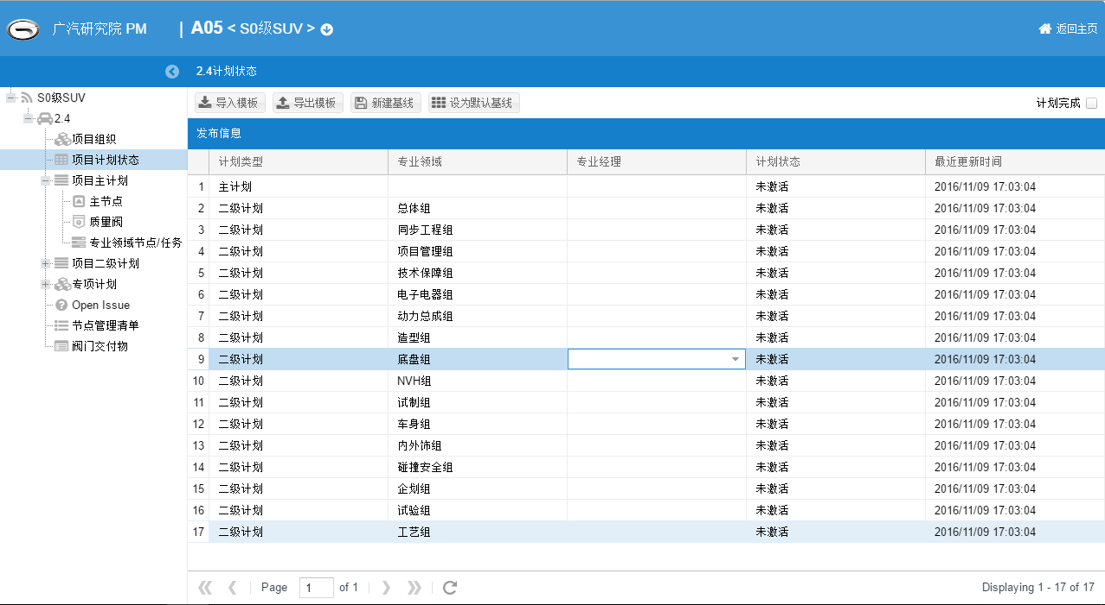

可维护各专业领域的专业经理

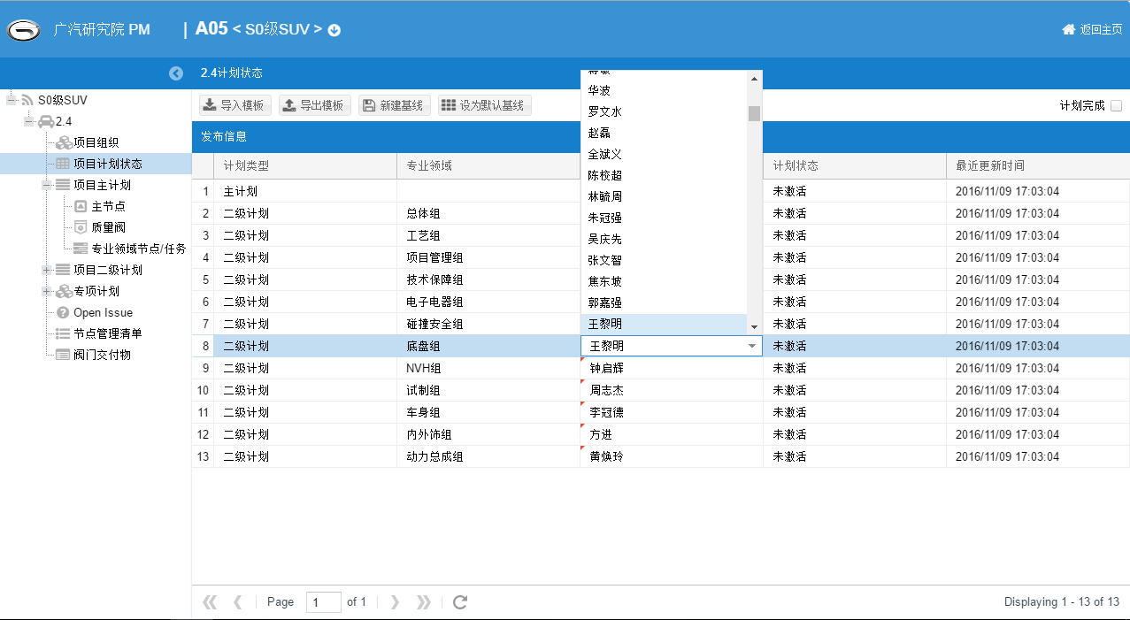

* 查看导入的阀门交付物：

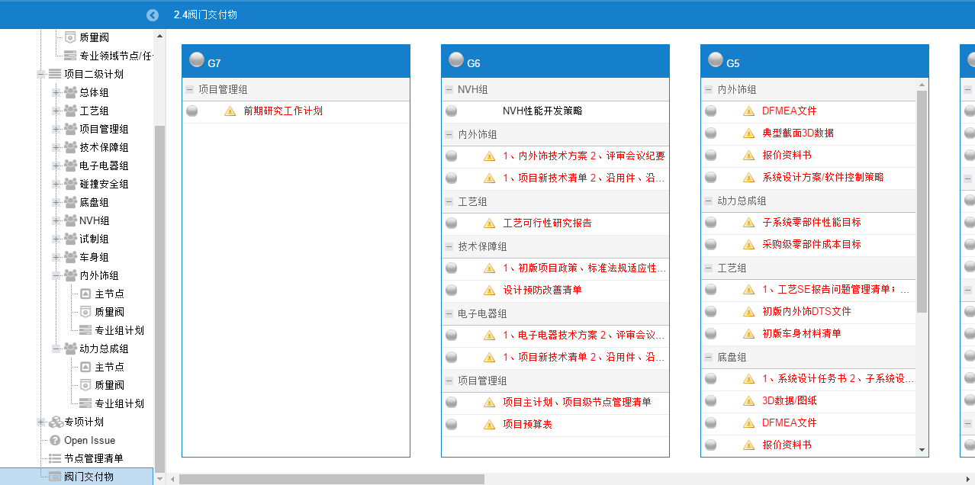

##### 维护项目组织架构

* 项目经理维护项目一级组织架构

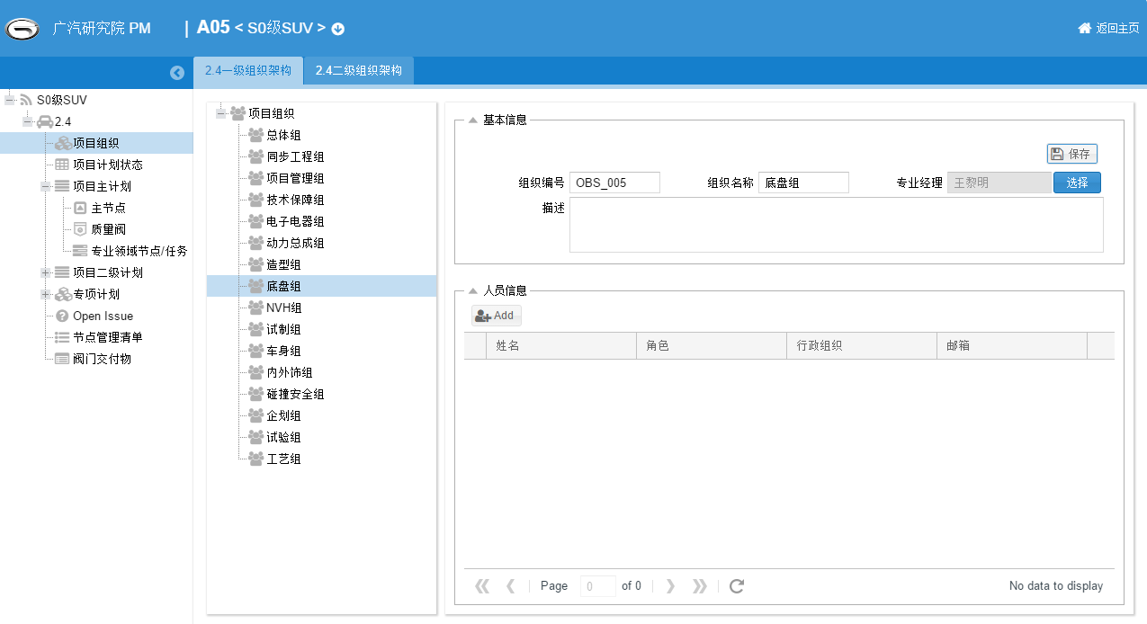

* 专业经理维护项目各专业领域的二级组织架构，添加项目组成员。

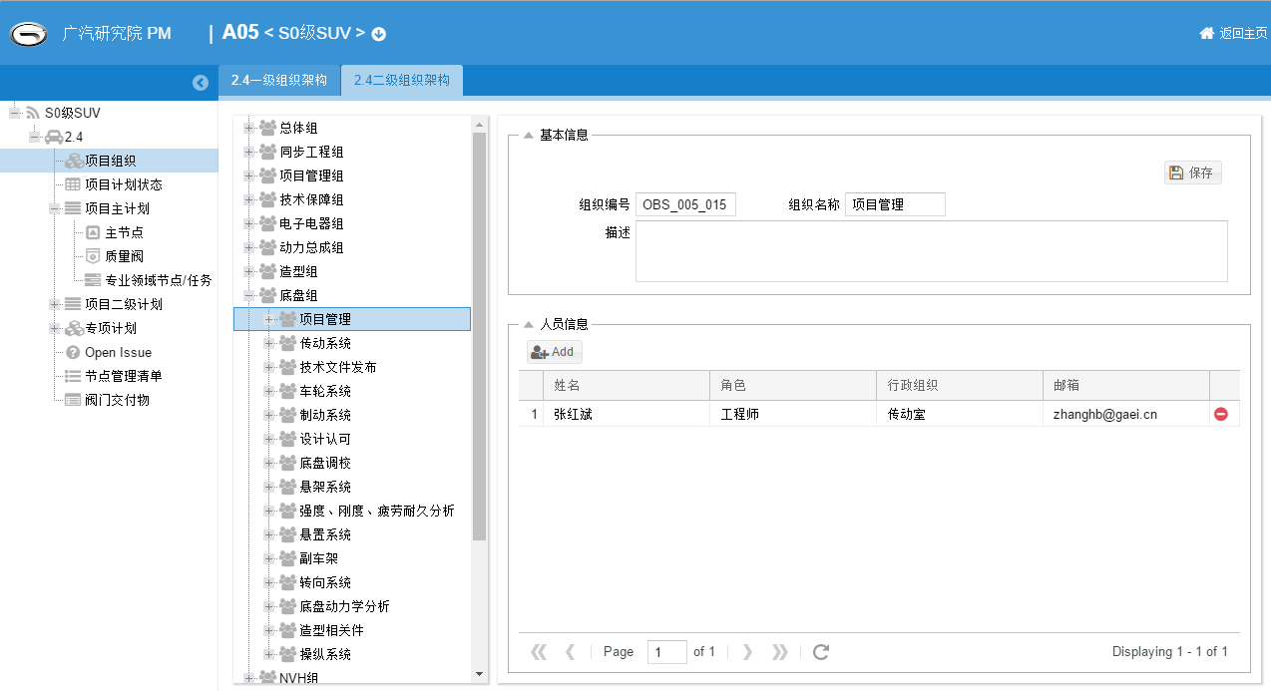

* 可删除不参与本项目的专业组，系统同时会删除专业组的一/二级计划。

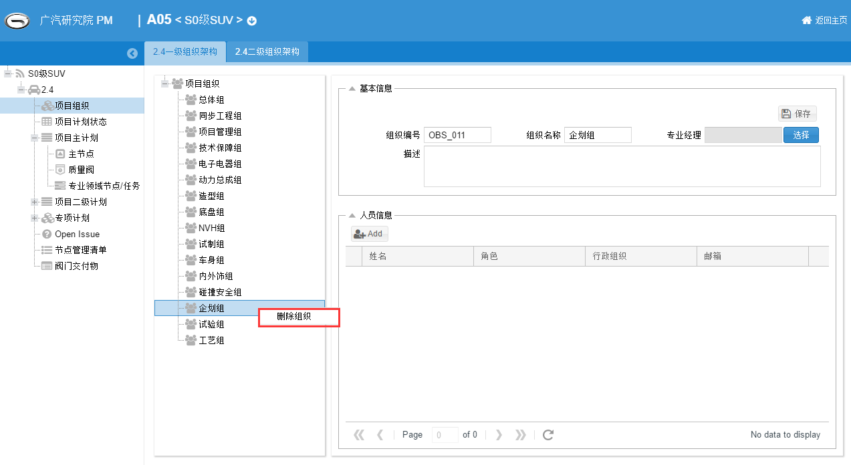

##### 编辑主计划

1、编辑SOP节点和主节点

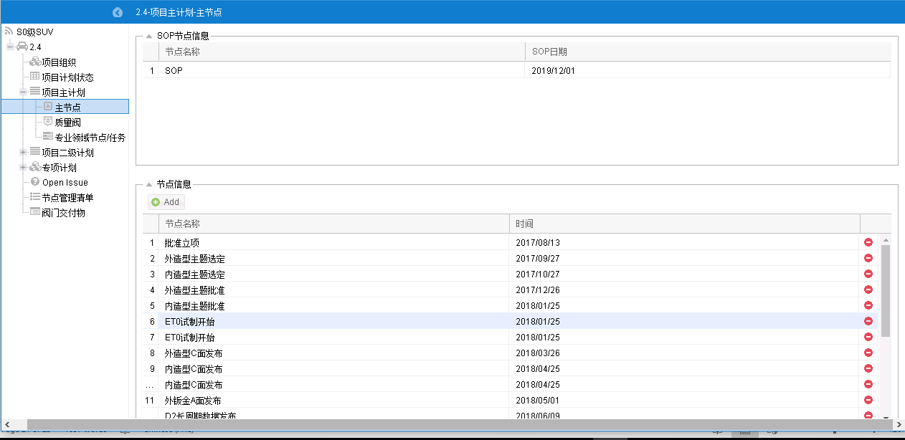

2、编辑质量阀和交付物

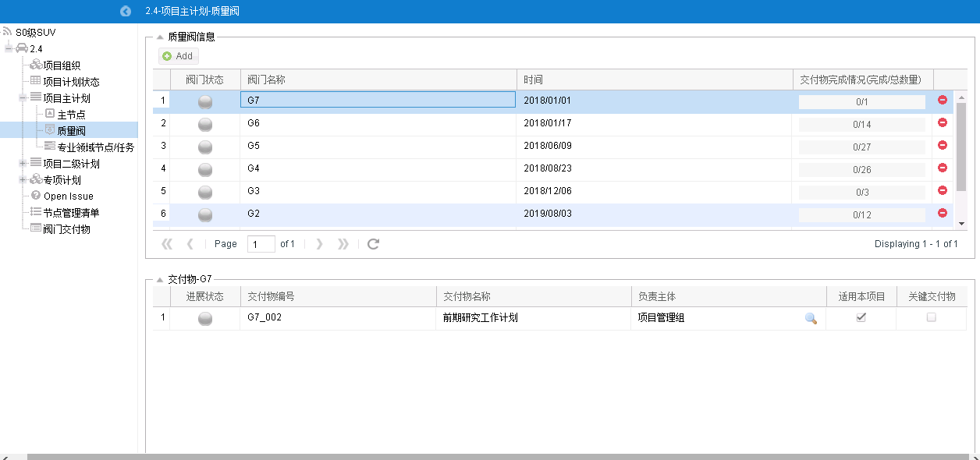

1. 编辑专业领域节点任务

* 活动和节点说明：

活动：活动对应时程表显示的长条。活动是不可执行的。

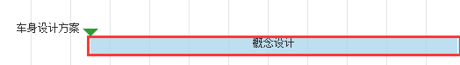

节点（任务）：对应时程表上的节点。节点是可以分配给负责人执行的。



* 添加或编辑活动：设置上级活动

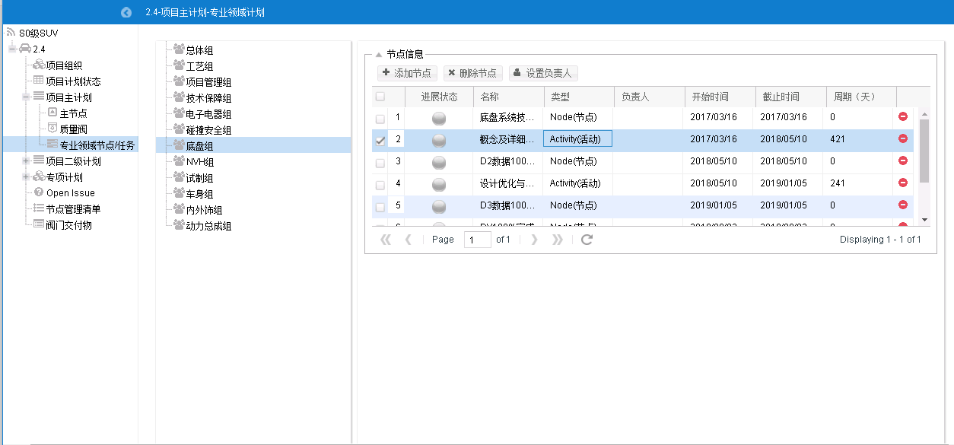

* 添加或编辑节点：

1. 设置节点信息。名称、负责人、开始时间、截止时间
2. 设置节点关联交付物（关联阀门交付物）
3. 设置节点的关联的活动（关联节点所属的上级活动）
4. 设置节点的关联节点（关联主计划节点或其他专业领域节点，用于截止时间控制）
5. 添加多个前置节点。（与ＭＳＰｒｏｊｅｃｔ的前置任务概念相同）

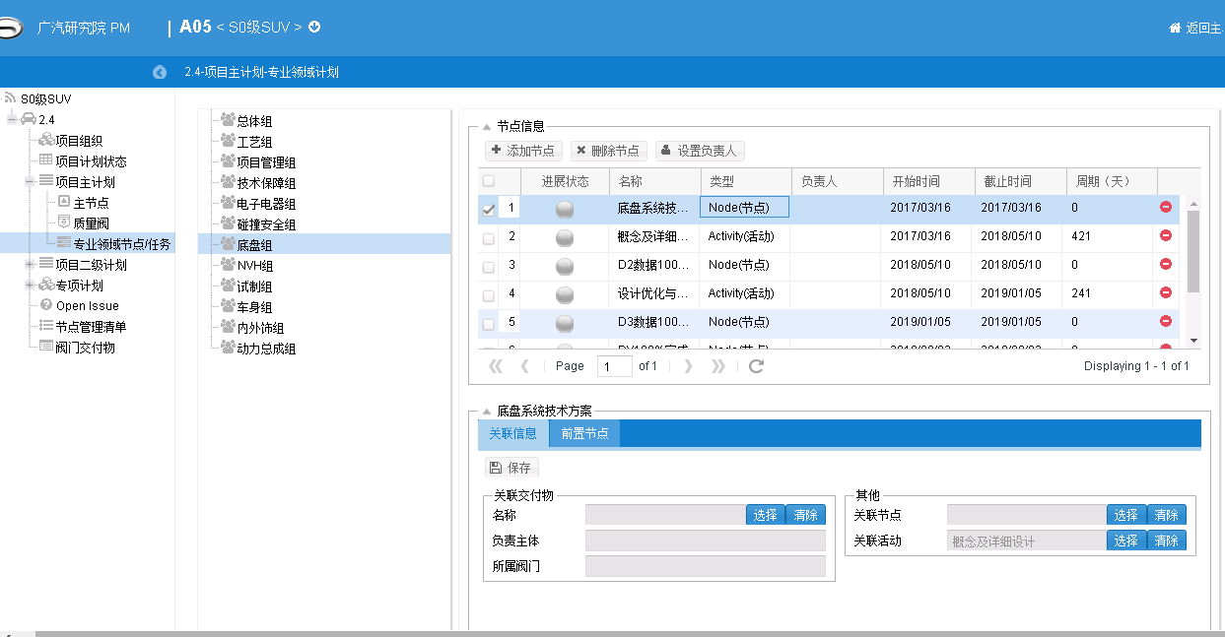

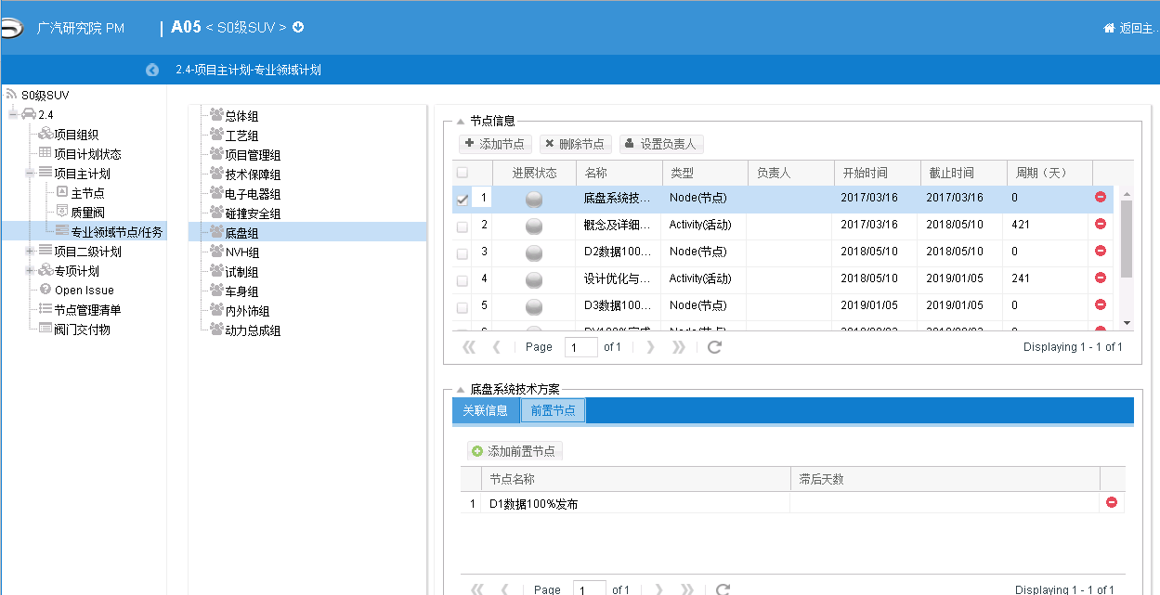

* 批量操作：可批量设置节点负责人、删除节点。

1. 项目主计划时程表

* 设定泳道信息：(泳道的作用是各节点在时程表上统一展现)
  1. 添加泳道，设置泳道关联的项目组织
  2. 设置项目组织的节点是否在泳道上显示

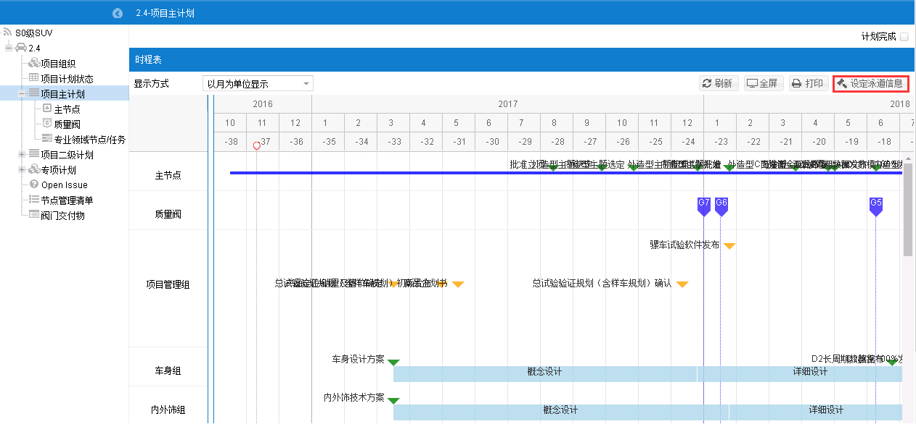

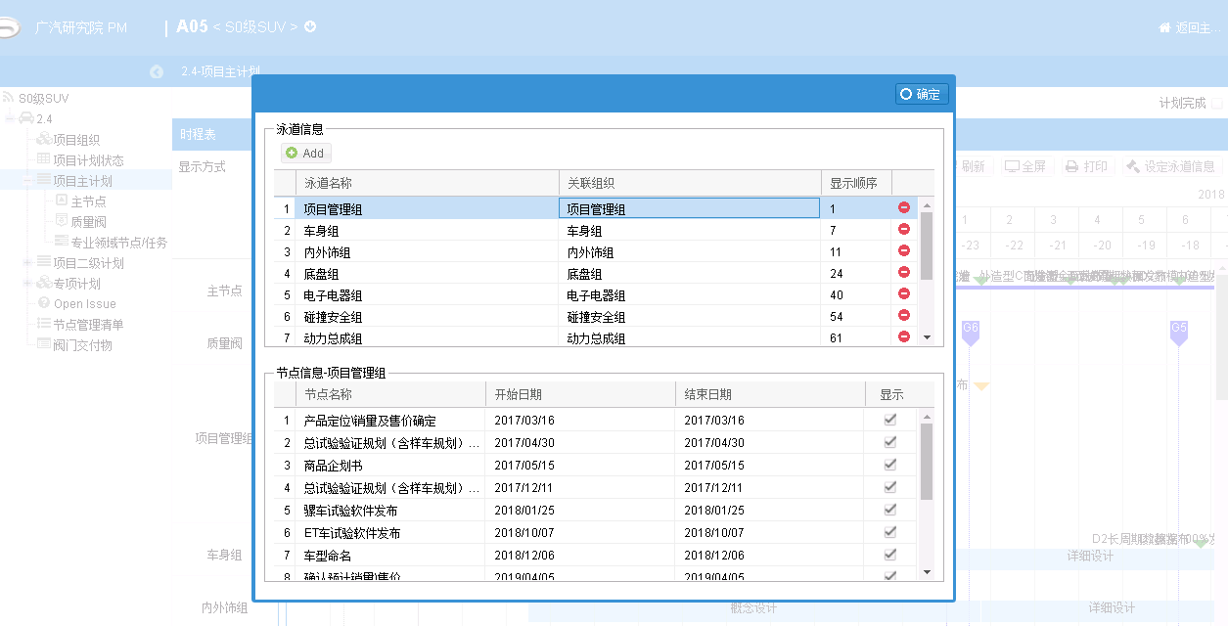

* 时程表设置、查看和打印
  + 双击节点，可编辑节点信息，并设置节点标题显示的位置（避免临近节点标题重叠）

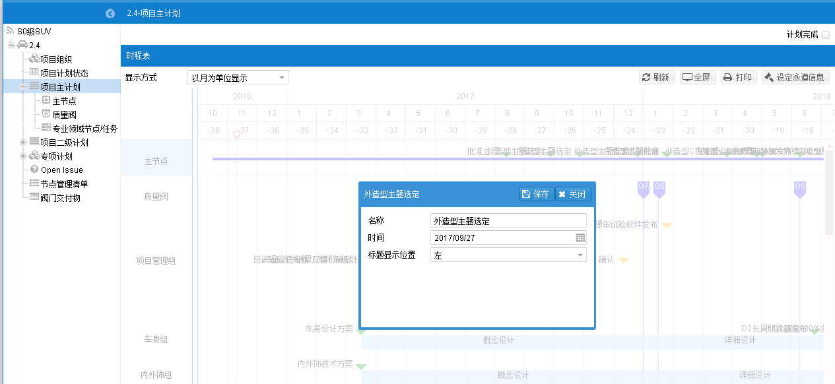

* + 全屏显示时程表

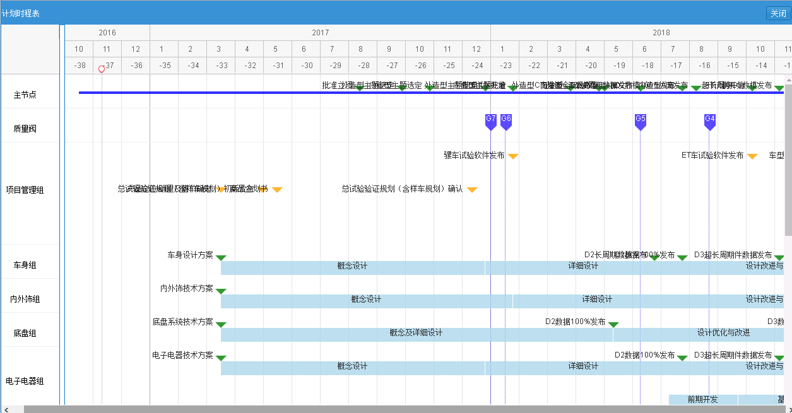

* + 打印时程表

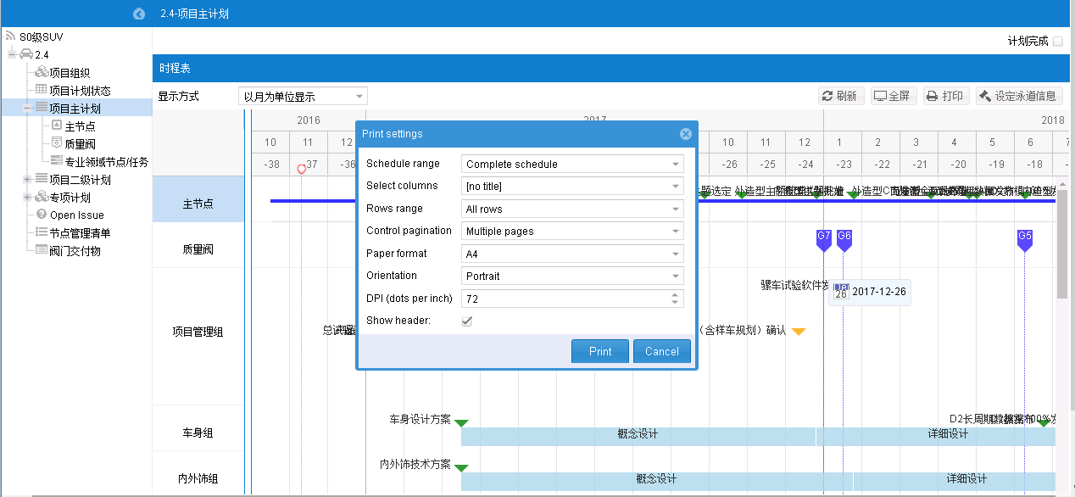

##### 锁定主计划

：主计划编辑完成，可点击右上角的“计划完成”，锁定主计划，锁定后的主计划不允许编辑。

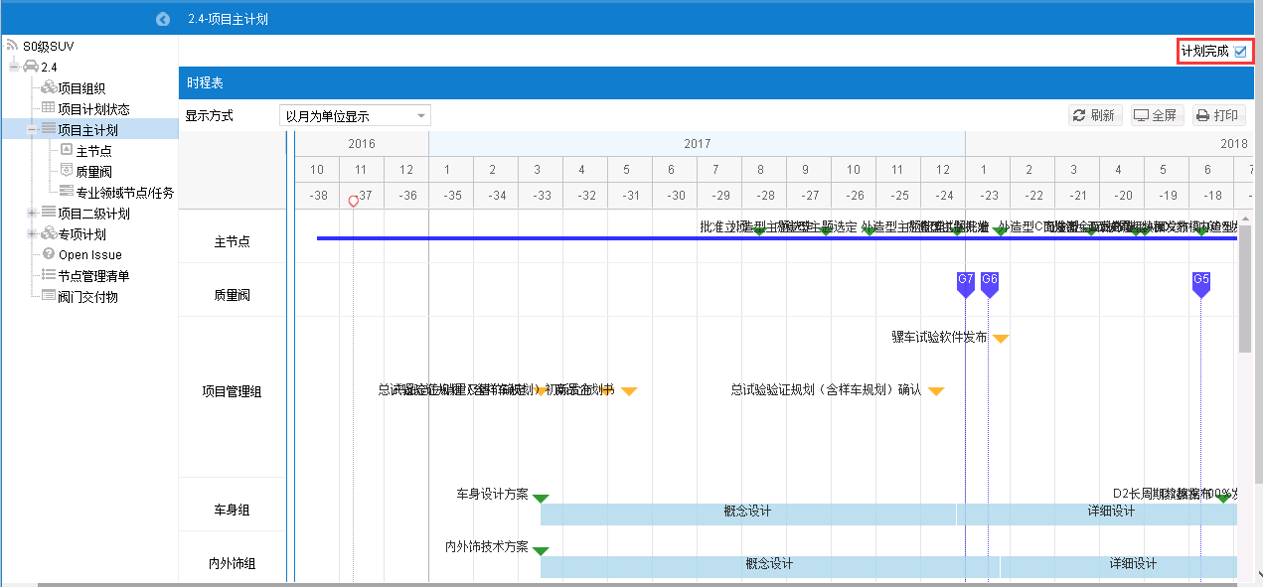

##### 编辑二级计划

各专业经理编辑专业领域的二级计划

* 查看主节点、质量阀和交付物作为编辑二级计划的参考。

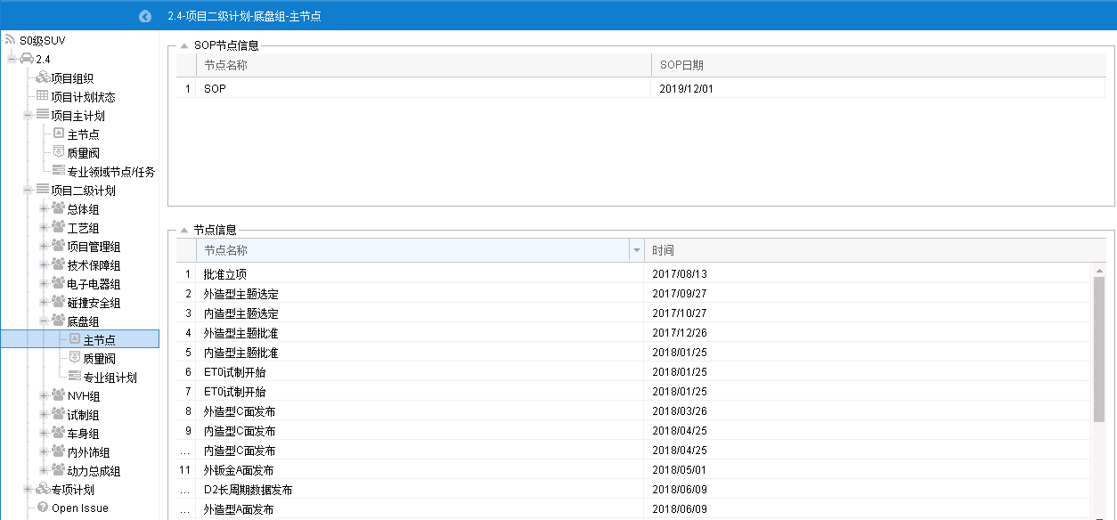

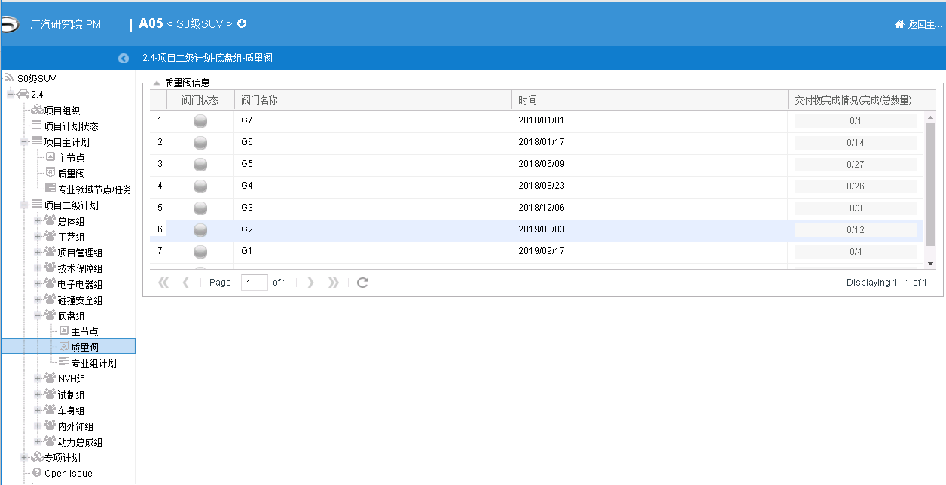

* 编辑专业组计划：（参考主计划的专业领域节点／任务编辑功能）

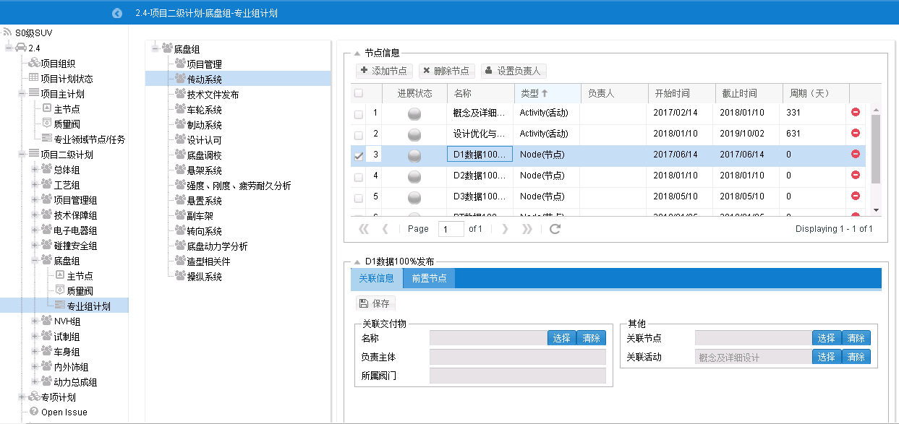

注意事项：

1. 必须设置专业领域节点负责人，否则二级计划不允许发布（锁定）。可通过批量设置负责人功能，快速设置多个负责人相同的节点。
2. 主计划中的本专业领域节点不允许编辑。只允许设置节点负责人。

* 设置二级计划泳道和时程表（参考设置主计划泳道和时程表）

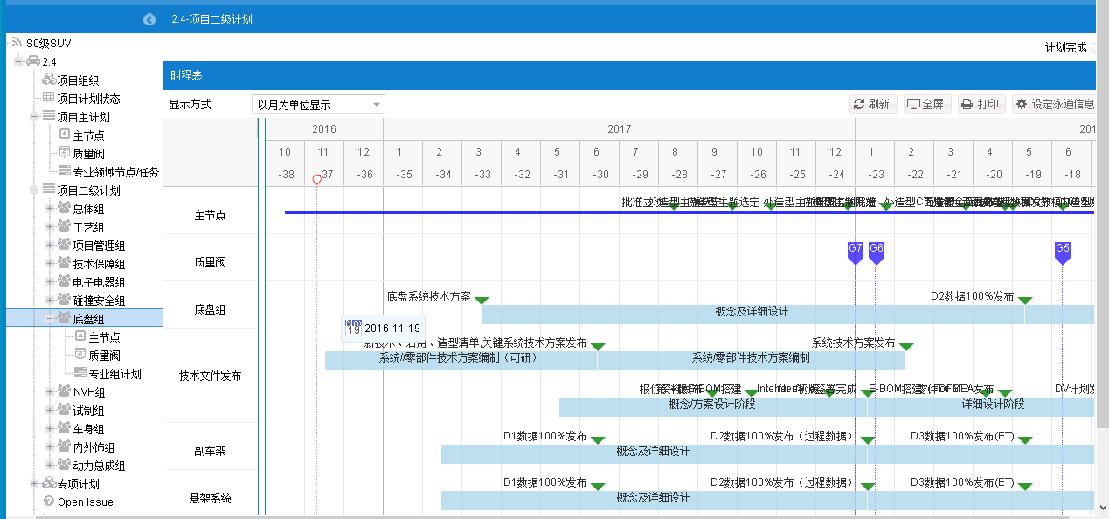

##### 锁定二级计划

二级计划编辑完成，可点击右上角的“计划完成”，锁定二级计划，锁定后的二级计划不允许编辑。

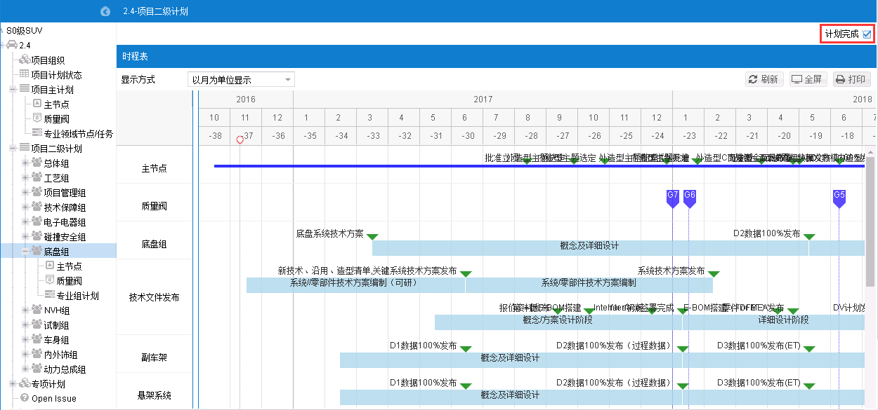

##### 预发布整体项目计划

主计划和二级计划都编辑完成后（锁定后），项目经理可预发布整体项目计划。（导出或打印项目计划后进行线下审批）。预发布后，主计划和各专业领域的二级计划不允许解锁。

* 预发布项目计划

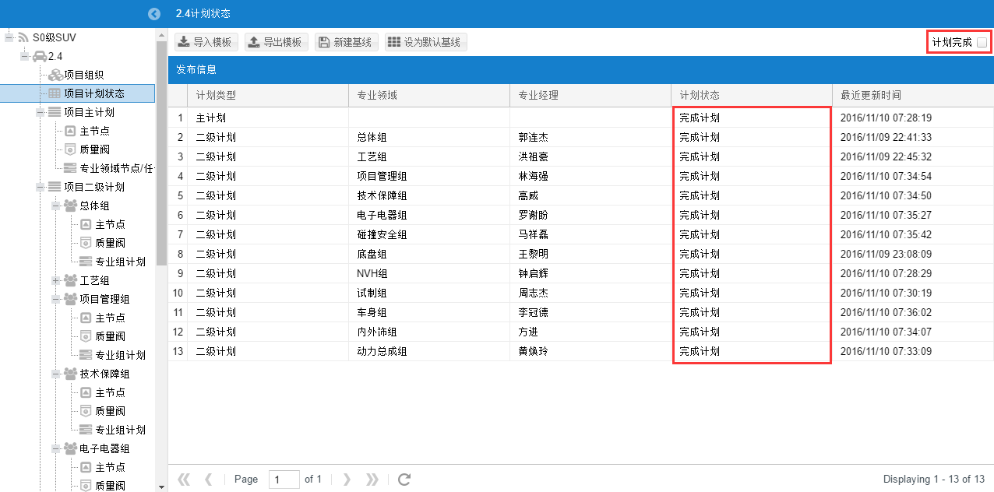

系统会提醒存在没有关联关键活动的交付物

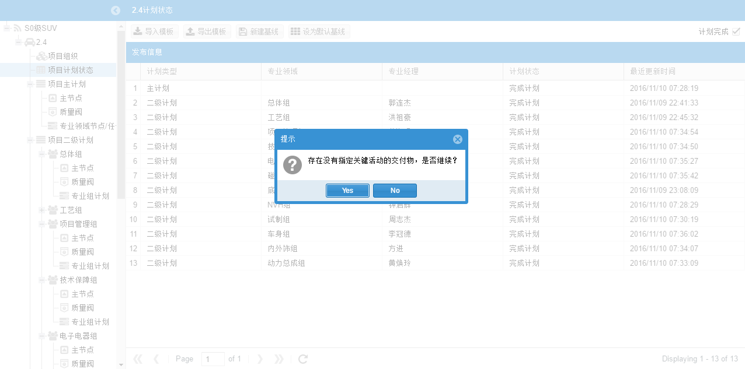

计划预发布完成

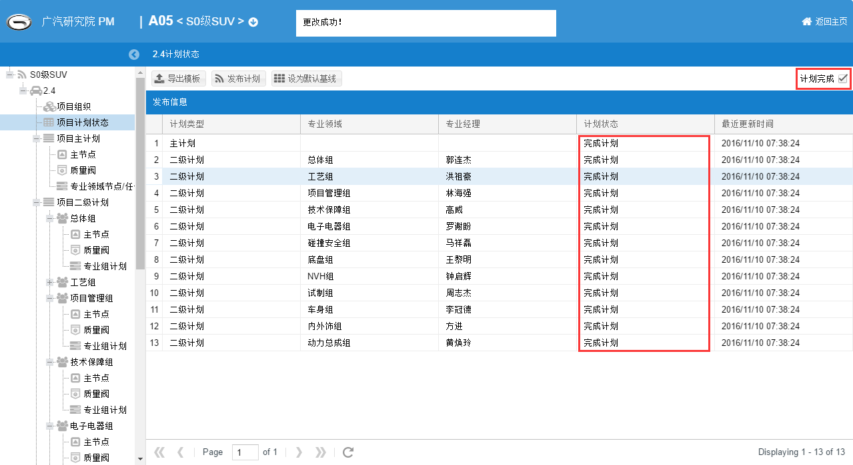

* 可导出或打印项目一级计划和各专业领域的二级计划进行线下审批。
* 取消预发布

如果需要修改主计划或二级计划，可通过点击右上角的“”计划完成”，取消复选框的选择，取消项目计划预发布，解除主计划和二级计划的锁定状态。

项目经理和专业经理可继续编辑主计划和二级计划，修改后需要重新锁定主计划和二级计划、预发布整体项目计划。

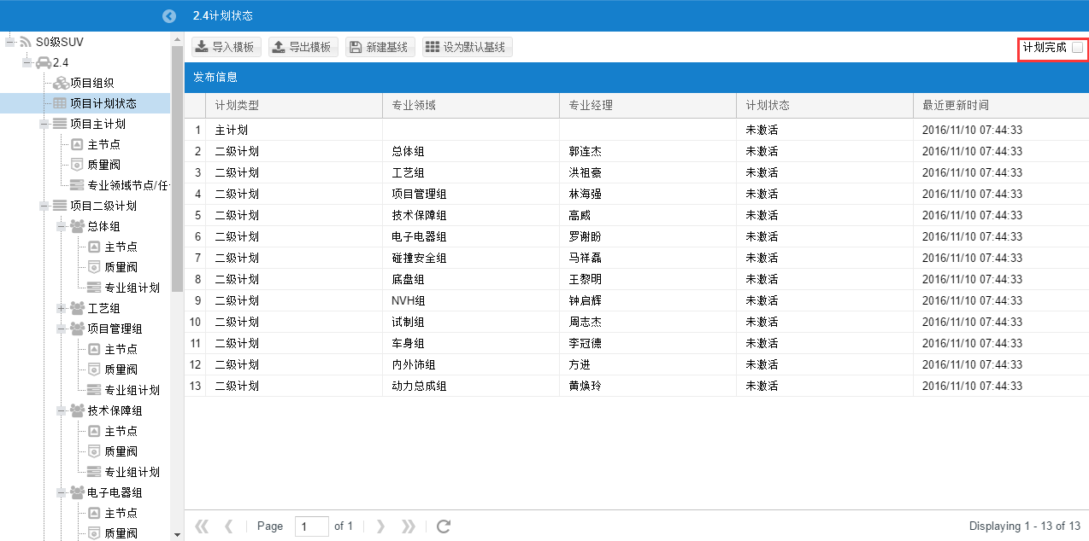

##### 发布整体项目计划

项目计划（主计划、各专业领域的二级计划）线下审批通过

项目经理线上发布项目计划，要求上传会议纪要。

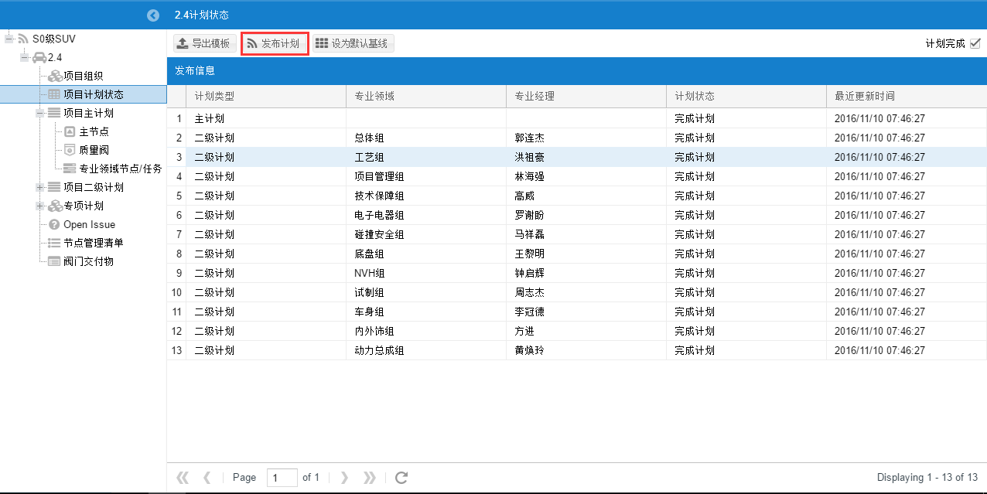

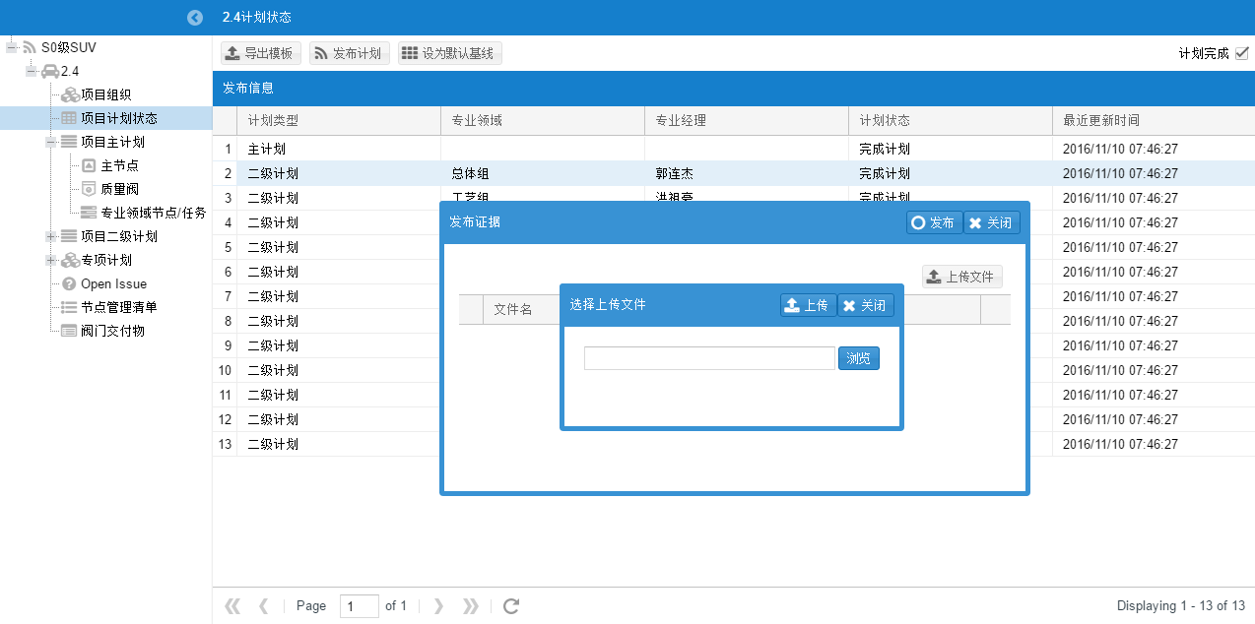

发布后主计划和二级计划状态处于“激活”

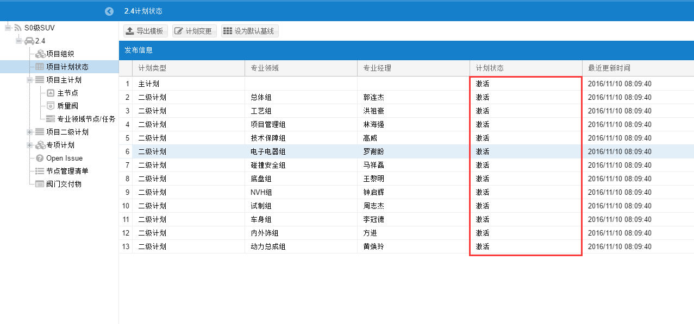

发布后任务负责人在待办任务可查看到发布的项目任务，开始执行。（参考：个人空间->代办任务执行->项目任务执行）

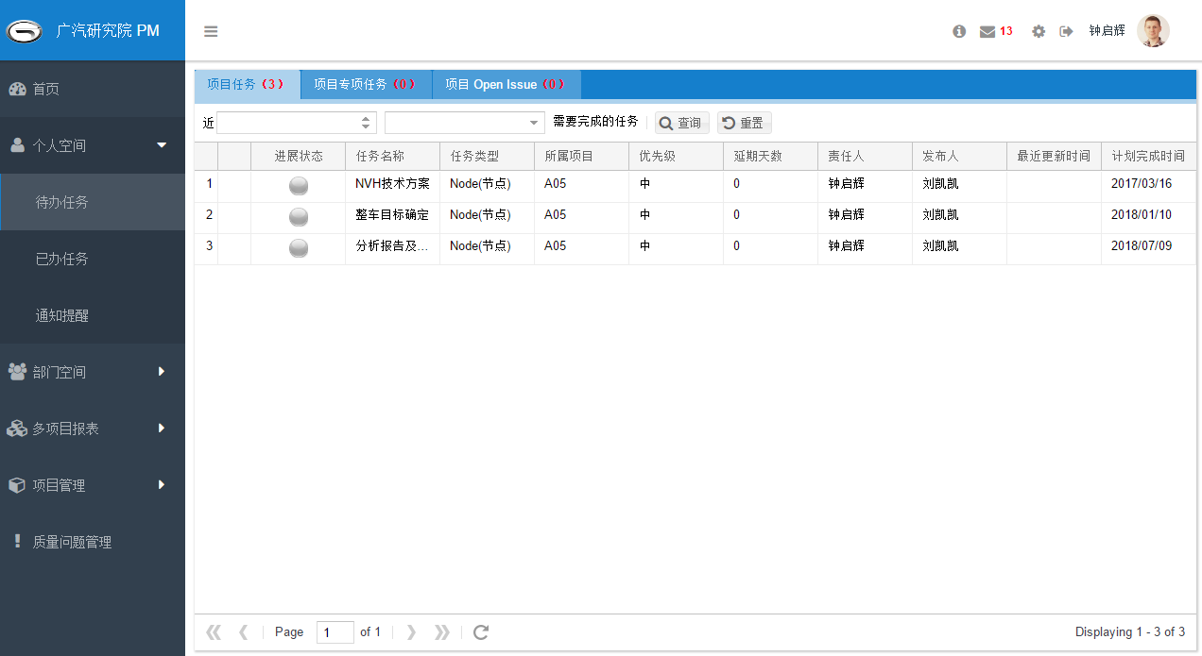

##### 阀门交付物

通过进展状态灯监控阀门交付物的完成情况。

进展灯颜色说明：

* + 灰：未开始
  + 白：进展正常
  + 黄：小风险
  + 红：大风险
  + 绿：完成
  + 蓝：风险无法判断

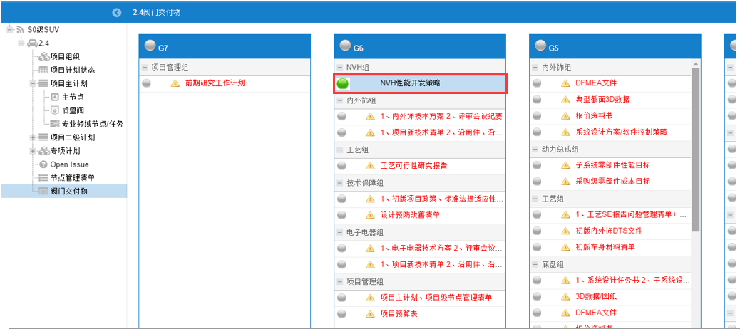

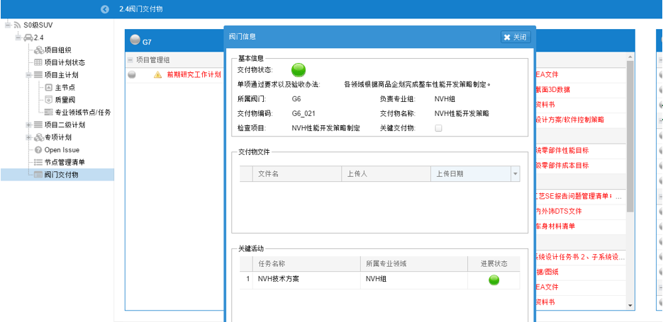

更新阀门状态

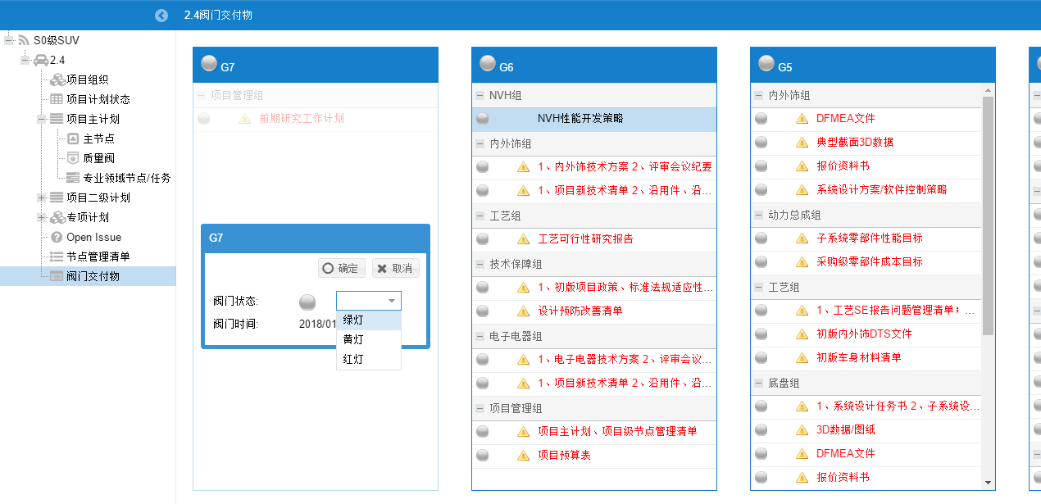

##### 监控任务进展状态

通过节点管理清单，查看节点关键任务的进展状态，有权限用户可更新进展状态。（只有进行中的任务才允许更新进展状态），支持导出节点管理清单。

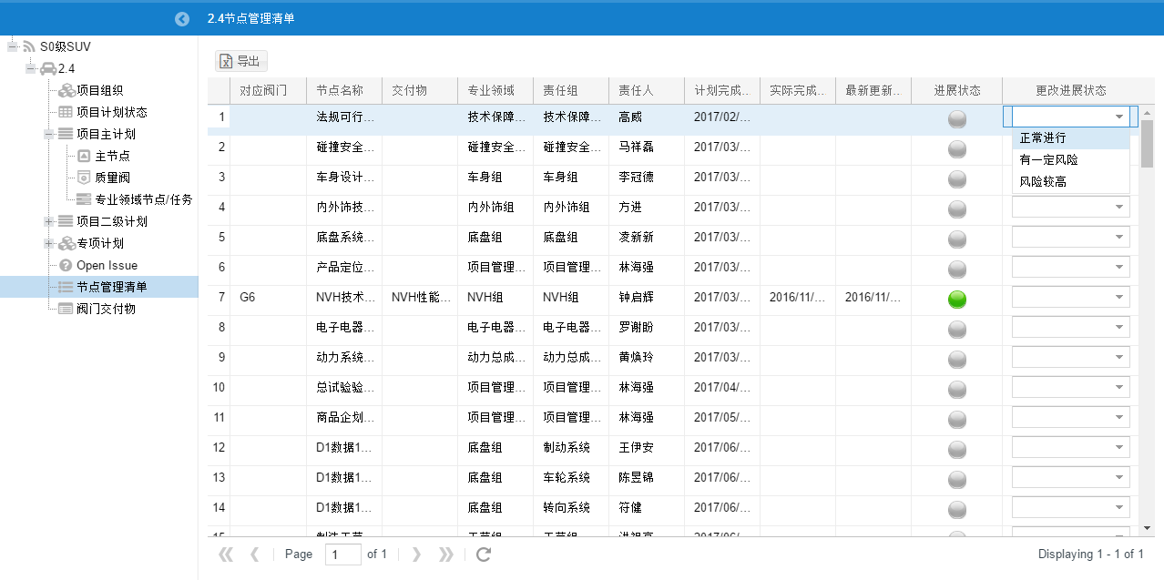

##### 项目状态汇报

* 项目经理定期报告项目状态
  + 项目进展
  + 质量问题
  + 性能指标
  + 整车成本
  + 投资预算
* 报告的状态包括：
  + 绿
  + 绿黄
  + 黄
  + 黄红
  + 红

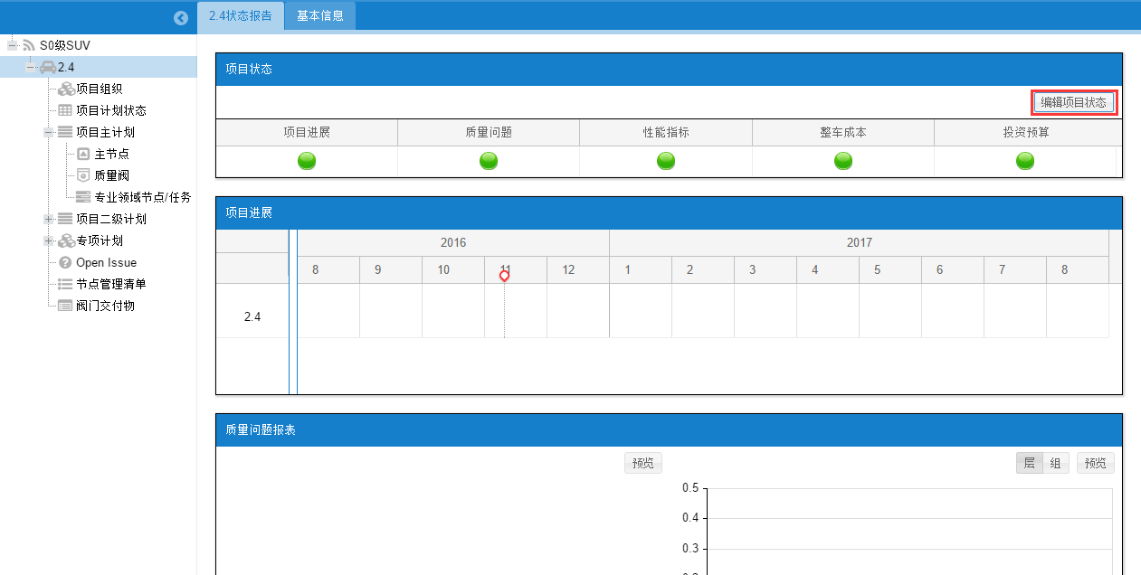

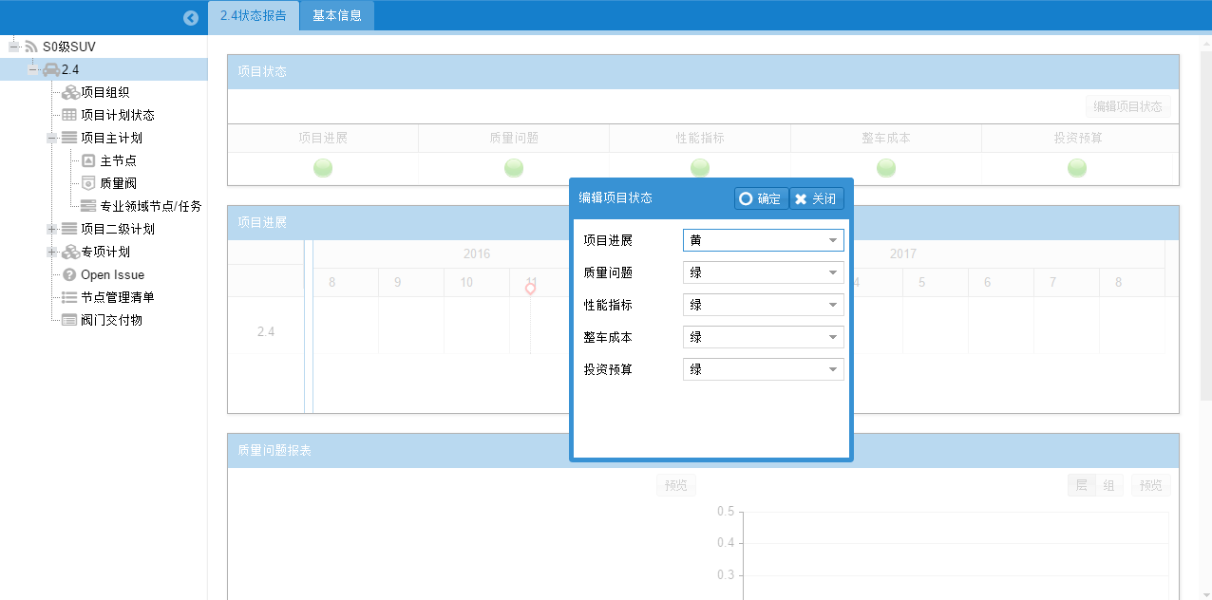

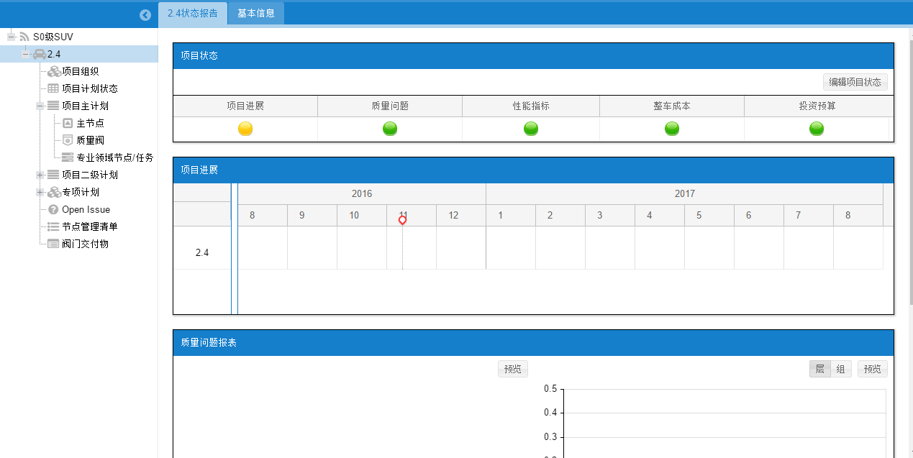

#### Open Issue

1、查询Open Issue：项目成员可查询所属项目的Open Issue。可以导出到Excel。

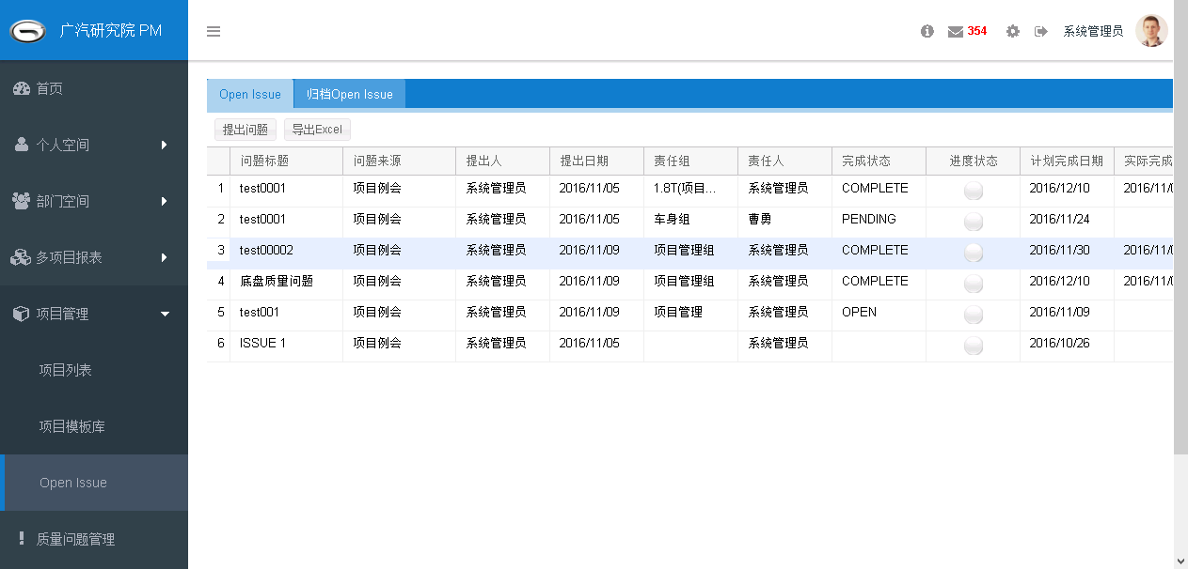

1. 提出问题：

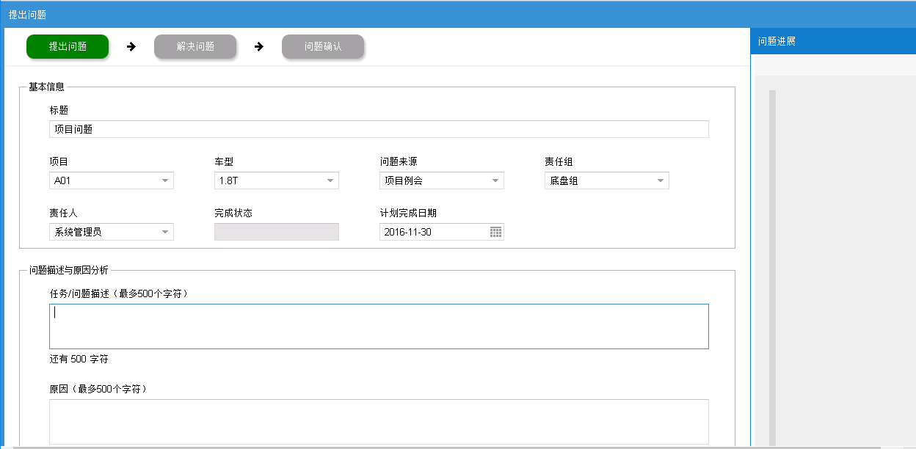

2、查看归档的Open Issue

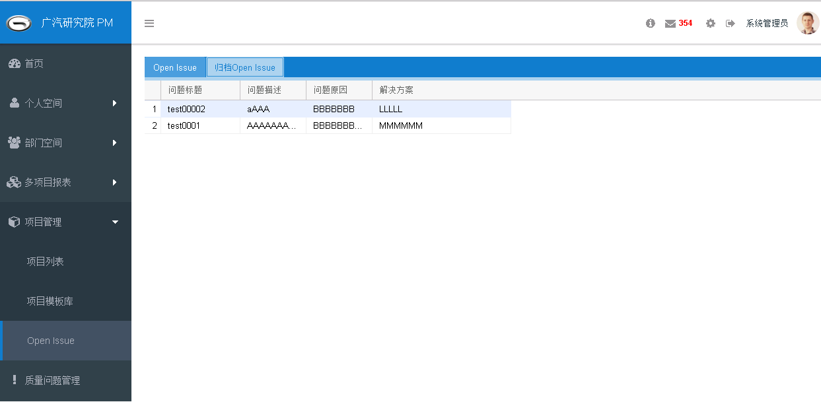

### 质量问题管理

### 系统管理

#### 系统角色管理

* 编辑角色（系统角色不可删除和修改）

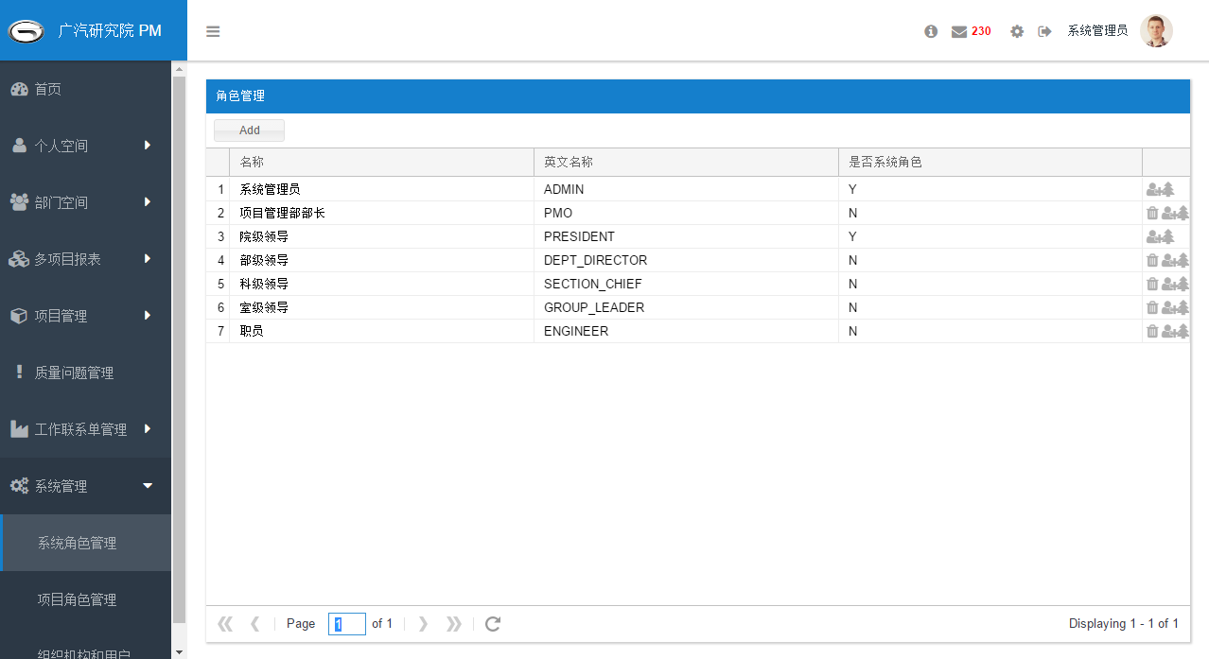

* 添加角色成员：

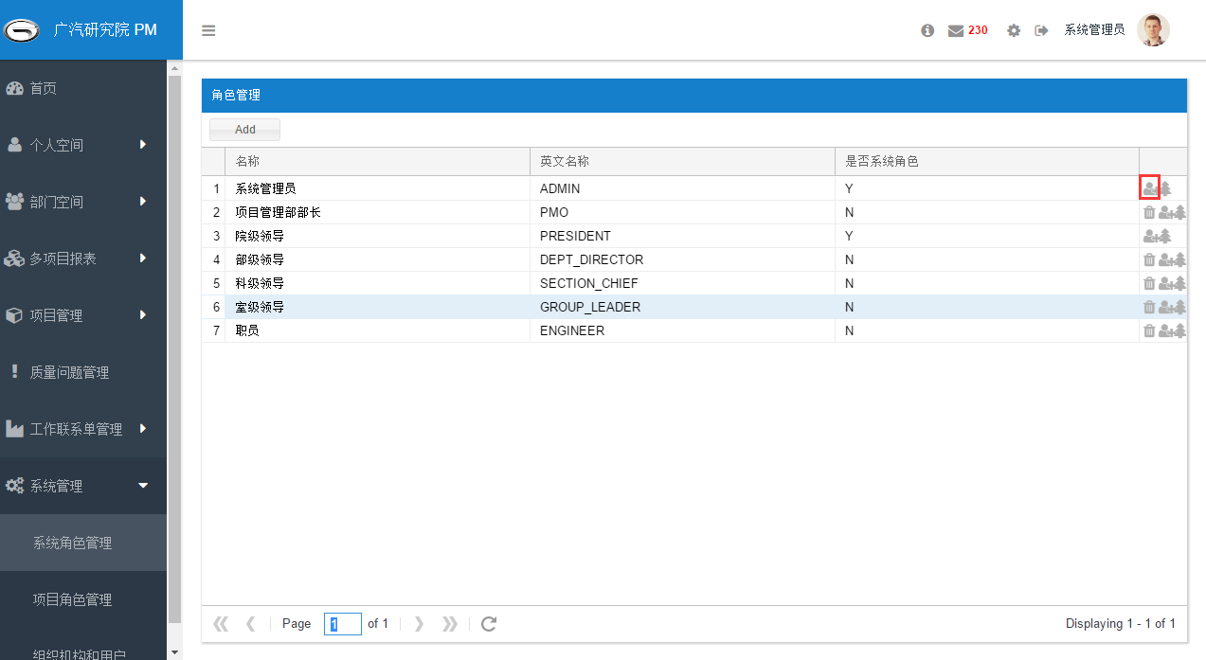

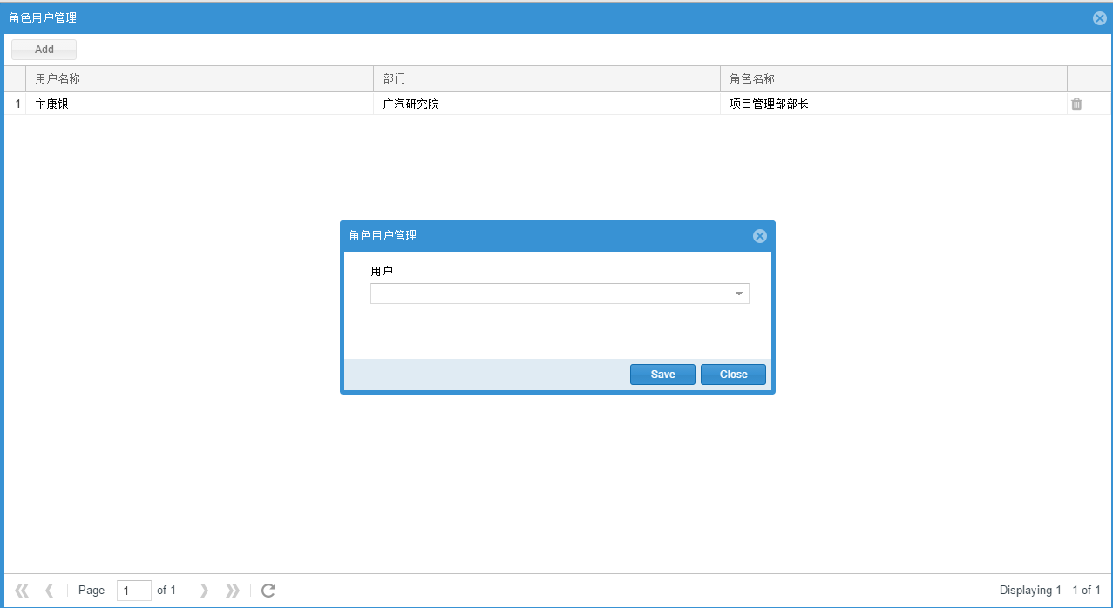

* 设置角色权限：

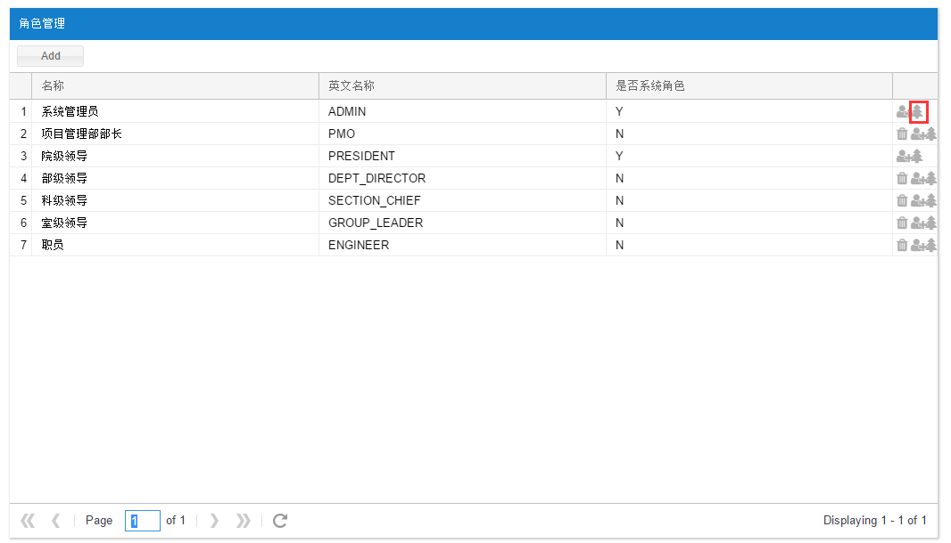

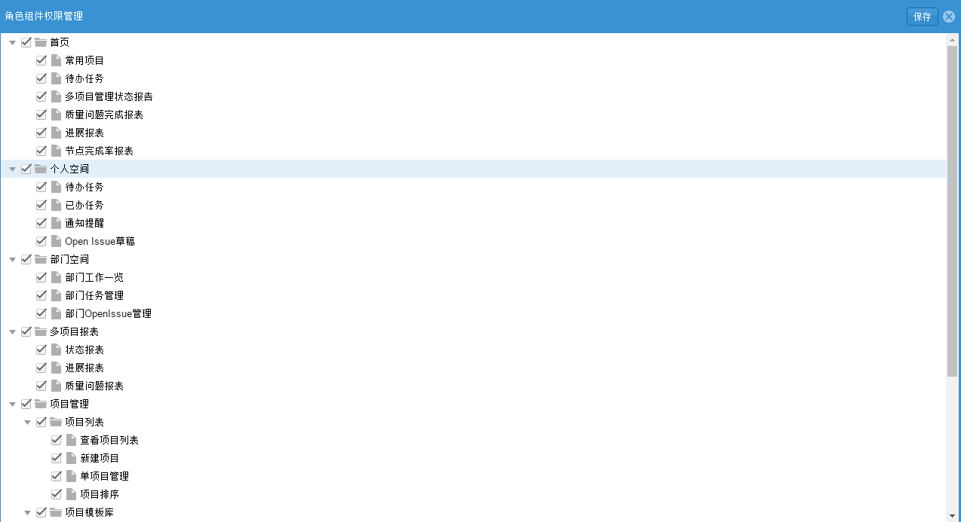

#### 项目角色管理

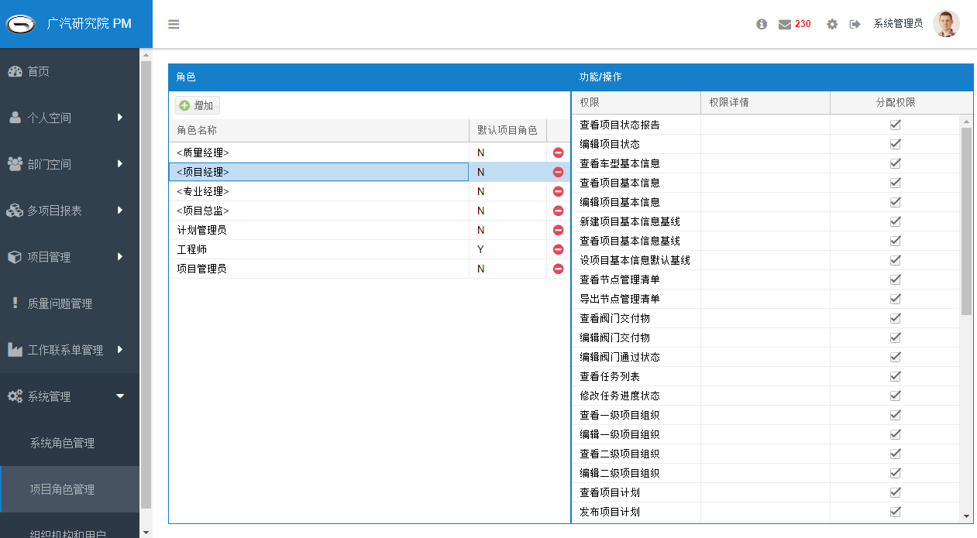

#### 组织机构和用户管理